建设项目环境影响报告表

（污染影响类）

项目名称：瑞恒建材年产新型建筑材料35万立方米项目
建设单位（盖章）：福州瑞恒新型建材科技有限公司
编制日期： 2025年9月

中华人民共和国生态环境部制

建设项目基本情况
项目名称 | 瑞恒建材年产新型建筑材料35万立方米项目
项目代码 | 2509-350124-07-01-393851
建设单位联系人 | 吴** | 联系方式 | 157******588
建设地点 | 福建省福州市闽清县池园镇丽山村丽山498号
地理坐标 | （118度40分50.916秒，26度5分59.017秒）
国民经济  行业类别 | C3022砼结构构件制造 | 建设项目  行业类别 | 二十七、非金属矿物制品业 30—55、商品混凝土；砼结构构件制造；水泥制品制造
建设性质 | 新建（迁建）  改建  扩建  技术改造 | 建设项目  申报情形 | 首次申报项目  □不予批准后再次申报项目  超五年重新审核项目  □重大变动重新报批项目
项目审批（核准/  备案）部门（选填） | 闽清县工信局 | 项目审批（核准/  备案）文号（选填） | 闽工信备[2025]A110010号
总投资（万元） | 500 | 环保投资（万元） | 50
环保投资占比（%） | 10% | 施工工期 | 12个月
是否开工建设 | 否  是： | 用地（用海）  面积（m²） | 35553
专项评价设置情况 | 对照《建设项目环境影响报告表编制技术指南——污染影响类》专题评价设置原则表，本项目专题评价设置情况判定如下：  - 专项评价设置原则表  专项评价类别 设置原则 项目情况 是否设置专项  大气 排放废气含有毒有害污染物、二噁英、苯并芘、氰化物、氯气，且厂界外500米范围内有环境空气保护目标的项目 本项目不涉及排放废气含有毒有害污染物、二噁英、苯并芘、氰化物、氯气。 否  地表水 新增工业废水直排建设项目（槽罐车外送污水处理厂的除外），新增废水直排的污水集中处理厂 本项目不涉及新增工业废水直排。 否  环境 风险 有毒有害和易燃易爆危险物质存储量超过临界量的建设项目 本项目有毒有害和易燃易爆危险物质存储量不超过该临界值。 否  生态 取水口下游500米范围内有重要水生生物的自然产卵场、索饵场、越冬场和洄游通道的新增河道取水的污染类建设项目 本项目用水由市政给水管网供给，不设置取水口。 否  海洋 直接向海排放污染物的海洋工程建设项目 本项目不属于海洋工程建设项目。 否
规划情况 | 无
规划环境影响  评价情况 | 根据《规划环境影响评价条例》中华人民共和国国务院令第559号，第二条：“国务院有关部门、设区的市级以上地方人民政府及其有关部门，对其组织编制的土地利用的有关规划和区域、流域、海域的建设、开发利用规划(以下简称综合性规划)，以及工业、农业、畜牧业、林业、能源、水利、交通、城市建设、旅游、自然资源开发的有关专项规划(以下简称专项规划)，应当进行环境影响评价。”  本项目位于闽清县池园镇，属于乡镇，无需编制规划环境影响评价。
规划及规划环境影响评价符合性分析 | 无
其他符合性分析 | 产业政策项目符合性分析  本项目为砼结构构件制造项目，采用的生产工艺和设备不属于《产业结构调整指导目录（2024年本）》中的限制类、淘汰类项目。建设单位于2025年9月22日取得了闽清县工信局出具的《福建省投资项目备案证明（内资）》（闽工信备[2025]A110010号，附件2），因此项目的建设符合国家和地方的产业政策要求。  与土地利用规划符合性分析  本项目位于福建省福州市闽清县池园镇丽山村，为租赁福州宏睿工贸有限公司的合法工业场地，根据附件4（产权证），用地属非住宅、非违法建筑，可用于生产、经营场所使用。且项目用地不在《限制用地项目目录（2012年本）》和《禁止用地项目目录（2012年本）》目录中，因此，符合区域土地利用规划。  综上所述，项目选址可行。  “三线一单”控制要求符合性分析  根据《福州市人民政府关于实施“三线一单”生态分区管控的通知》，本项目与福州市“三线一单”管控要求符合性分析如下：  生态保护红线  根据《福州市人民政府关于实施“三线一单”生态分区管控的通知》，福州市生态保护红线为全市生态空间范围内具有特殊重要生态功能、必须强制性严格保护的区域，包括水源涵养、生物多样性维护、水土保持、海岸防护等生态功能极重要区域，水土流失、海岸侵蚀及沙源流失等生态极脆弱区域，以及其他具有潜在重要生态价值的区域。福州市生态保护红线最终范围和面积以省政府发布结果为准。经对照，项目建设区未涉及生态保护红线，因此，项目建设与生态保护红线管控要求不冲突。  环境质量底线  （1）水环境质量底线  根据《福州市人民政府关于实施“三线一单”生态分区管控的通知》，到2025年，国省控断面水质优良（达到或优于Ⅲ类）比例总体达到90.0%，福清海口桥断面水质稳定达到Ⅳ类；县级以上集中式饮用水水源水质达标率达100%。到2030年，国省控断面水质优良（达到或优于Ⅲ类）比例总体达到90.0%；县级以上城市建成区黑臭水体总体得到消除；县级以上集中式饮用水水源水质达标率达100%。到2035年，国省考断面水质优良（达到或优于Ⅲ类）比例总体达到95.0%；生态系统实现良性循环。  项目生产废水循环使用不外排，外排废水主要为职工的生活污水，生活污水经化粪池处理达标后，通过市政管网排入闽清县白金工业园区污水处理厂处理。项目建设对区域水环境质量影响较小，不会突破环境质量底线。  （2）大气环境质量底线  根据《福州市人民政府关于实施“三线一单”生态分区管控的通知》，到2025年，中心城区PM_{2.5}年平均浓度不高于23μg/m³。到2035年，县级以上地区空气质量PM_{2.5}年平均浓度不高于18μg/m³。  本项目为砼结构构件制造项目，不属于SO₂、NOx、VOCs排放量较大的重点行业；大气污染物为颗粒物、VOCs，采取措施后可做到达标排放，不会突破环境质量底线。  （3）土壤环境质量底线  根据《福州市人民政府关于实施“三线一单”生态分区管控的通知》，到2025年，全市土壤环境质量保持稳定，土壤环境风险得到管控，受污染耕地和污染地块安全利用率达93%以上。到2035年，全市土壤环境质量稳中向好，土壤环境风险得到全面管控，受污染耕地和污染地块安全利用率达95%以上。  项目无工业废水外排，危险废物、—般固废和生活垃圾分类收集、贮存和处置，不会改变环境区划功能，符合土壤环境风险管控底线要求。  资源利用上线  项目用水、用电为区域集中供应，项目运行过程通过内部管理、设备选择、原辅材料的选用和管理、废物回收利用、污染治理等多方面采取合理可行的防治措施，以“节能、降耗、减污”为目标，有效地控制污染。项目运营期水、原料等资源利用不会突破区域的资源利用上线。  与生态环境准入清单要求符合性分析  根据《福州市人民政府关于实施“三线一单”生态分区管控的通知》及福建省生态环境分区管控综合查询报告（附件5），本项目所在地管控单位类别为重点管控单元（环境管控单元编码：ZH35012420003），空间布局约束管控要求。项目位于闽清县池园镇丽山村丽山498号，属于工业用地，属砼结构构件制造业。项目生活污水经化粪池处理后排入市政污水管网，不属于以上约束管控的禁止项目，与生态环境准入条件不冲突。  (1)与《福建省人民政府关于实施“三线一单”生态环境分区管控的通知》符合性分析  项目与《福建省人民政府关于实施“三线一单”生态环境分区管控的通知》(闽政[2020]12号)相关要求符合性分析见表1.8-1。  - 与全省生态环境总体准入要求的符合性分析  适用范围 准入要求 本项目情况 符合性  全省陆域 空间布局约束 1、石化、汽车、船舶、冶金、水泥、制浆造纸、印染等重点产业，要符合全省规划布局要求。 2、严控钢铁、水泥、平板玻璃等产能过剩行业新增产能，新增产能应实施产能等量或减量置换。 3、除列入国家规划的大型煤电和符合相关要求的等容量替代项目，以及以供热为主的热电联产项目外，原则上不再建设新的煤电项目。 4、氟化工产业应集中布局在《关于促进我省氟化工产业绿色高效发展的若干意见》中确定的园区，在上述园区之外不再新建氟化工项目，园区之外现有氟化工项目不再扩大规模。 5、禁止在水环境质量不能稳定达标的区域内，建设新增相应不达标污染物指标排放量的工业项目。 1、项目不属于石化、汽车、船舶、冶金、水泥、制浆造纸、印染等产业。 2、项目不属于钢铁、水泥、平板玻璃等行业。 3、项目不属于热电联产、煤电项目。 4、项目不属于氟化工产业。 5、项目所在区域水环境质量能稳定达标排放，项目无生产废水排放，生活污水经化粪池处理达标后排入市政污水管网 符合  污染物排放管控 1、建设项目新增的主要污染物排放量应按要求实行等量或倍量替代。涉及总磷排放的建设项目应按照要求实行总磷排放量倍量或等量削减替代。涉及重金属重点行业建设项目新增的重点重金属污染物应按要求实行“减量置换”或等量替换"。涉新增VOC_{S}排放项目，VOC_{S}排放实行区域内等量替代。福州、厦门、漳州、泉州、莆田、宁德等6个重点控制区可实施倍量替代。 2、新建水泥、有色金属项目应执行大气污染物特别排放限值，钢铁项目应执行超低排放指标要求，火电项目应达到超低排放限值。 3、尾水排入近岸海域汇水区域、“六江两溪”流域以及湖泊、水库等封闭、半封闭水域的城镇污水处理设施执行不低于一级 A 排放标准。 1、项目位于福州市闽清县池园镇，属于其规定的污染物管控区域。项目不涉VOCs排放。 2、项目不属于水泥、有色金属、钢铁、火电项目。 3、项目无生产废水排放，生活污水经化粪池处理达标后排入市政污水管网 符合  (2)与“《福州市生态环境分区管控方案（2023年更新）》”符合性分析  根据《福州市人民政府办公厅关于印发《福州市生态环境分区管控方案（2023年更新）》的通知》(榕政办规〔2024〕20号)相关要求，本项目与通知中“福州市生态环境分区管控方案（2023年更新）”管控要求的符合性分析详如下：  ①与福州市全市总体准入要求的符合性分析  - 项目与《福州市生态环境总体准入要求》符合性分析  准入要求 本项目 符合性  空间布局 1.福州市石化中上游项目重点在福州江阴港城经济区、可门港经济区化工新材料产业园布局。2.禁止在闽江马尾罗星塔以上流域范围新、扩建制革项目，严控新（扩）建植物制浆、印染、合成革及人造革、电镀项目。3.禁止在通风廊道和主导风向的上风向布局大气重污染企业，推进建成区大气重污染企业搬迁或升级改造、环境风险企业搬迁或关闭退出。4.禁止新、改、扩建生产高VOCs含量有机溶剂型涂料、油墨和胶黏剂的项目。5.持续加强闽清等地建陶产业的环境综合治理，充分衔接国土空间规划和生态环境分区管控，并对照产业政策、城市总体发展规划等要求，进一步明确发展定位，优化产业布局和规模。6.新建、扩建的涉及重点重金属污染物［1］的有色金属冶炼、电镀、制革、铅蓄电池制造企业应优先选择布设在依法合规设立并经规划环评、环境基础设施和环境风险防范措施齐全的产业园区。禁止低端落后产能向闽江中上游地区转移。禁止新建用汞的电石法（聚）氯乙烯生产工艺。加快推进专业电镀企业入园，到2025年底专业电镀企业入园率达到90%以上。7.禁止在流域上游新建、扩建重污染企业和项目。8.重要敏感水体及富营养化湖库生态缓冲带除相关政府部门批准的科学研究活动外，禁止其它可能对保护区构成危害或不良影响的大规模生产、建设活动。9.新、改、扩建煤电、钢铁、建材、石化、化工等“两高”项目，严格落实国家、省、市产业规划、产业政策、“三线一单”、规划环评，以及产能置换、煤炭消费减量替代、区域污染削减等相关要求。10.单元内涉及永久基本农田的，应按照《福建省基本农田保护条例》（2010年修正本）、《国土资源部关于全面实行永久共本农田特殊保护的通知》（国土资规〔2018〕1号）、《中共中央国务院关于加强耕地保护和改进占补平衡的意见》（2017年1月9日）等相关文件要求进行严格管理，一般建设项目不得占用永久基本农田，重大建设项目选址确实难以避让永久基本农田的，必须依法依规办理。严禁通过擅自调整县乡国土空间规划，规避占用永久基本农田的审批。禁止随意砍伐防风固沙林和农田保护林。严格按照自然资源部、农业农村部、国家林业和草原局《关于严格耕地用途管制有关问题的通知》（自然资发〔2021〕166号）要求全面落实耕地用途管制。 本项目主要从事新型建筑材料的生产加工，位于闽清县池园镇，项目建设与空间布局约束要求不冲突。 符合  污染物排放管控 1.工业类新（改、扩）建项目新增主要污染物（水污染物化学需氧量、氨氮和大气污染物二氧化硫、氮氧化物）排放总量指标应符合区域环境质量和总量控制要求，立足于通过“以新带老”、削减存量，努力实现区域、企业自身总量平衡。总量指标来源、审核和监督管理按照“榕环保综〔2017〕90号”等相关文件执行。2.新、改、扩建涉VOCs排放项目，应从源头加强控制，使用低（无）VOCs含量的原辅材料，实施新建项目VOCs排放区域内1.2及以上倍量替代。3.严格控制新建、改建、扩建钢铁、水泥、平板玻璃、有色金属冶炼、化工等工业项目。新改扩建钢铁、火电项目应执行超低排放限值，有色项目应当执行大气污染物特别排放限值。重点控制区新建化工、石化应当执行大气污染物特别排放限值。4.氟化工、印染、电镀等行业企业实行水污染物特别排放限值。5.新、改、扩建重点行业［2］建设项目要遵循重点重金属污染物排放“等量替代”原则，总量来源原则上应是同一重点行业内的削减量，当同一重点行业无法满足时可从其他重点行业调剂。6.每小时35（含）—65蒸吨燃煤锅炉和位于县级及以上城市建成区内保留的燃煤、燃油、燃生物质锅炉，原则上2024年底前必须全面实现超低排放。7.水泥行业新改扩建项目严格对照超低排放、能效标杆水平建设实施；现有项目超低排放改造应按文件（闽环规〔2023〕2号）的时限要求分步推进，2025年底前全面完成［3］［4］。8.化工园区新建项目实施“禁限控”化学物质管控措施，项目在开展环境影响评价时应严格落实相关要求，严格涉新污染物建设项目源头防控和准入管理。以印染、皮革、农药、医药、涂料等行业为重点，推进有毒有害化学物质替代。严格落实废药品、废农药以及抗生素生产过程中产生的废母液、废反应基和废培养基等废物的收集利用处置要求。 1、项目位于福州市闽清县池园镇，属于其规定的污染物管控区域。项目不涉VOCs排放。2、项目主要从事新型建筑材料的生产加工，不属于钢铁、水泥、平板玻璃、有色金属冶炼、化工项目。 符合  环境风险防控 无 / /  资源开发效率要求 到2024年底，全市范围内每小时10蒸吨及以下燃煤锅炉全面淘汰；到2025年底，全市范围内每小时35蒸吨以下燃煤锅炉通过集中供热、清洁能源替代、深度治理等方式全面实现转型、升级、退出，县级及以上城市建成区在用锅炉（燃煤、燃油、燃生物质）全面改用电能等清洁能源或治理达到超低排放水平；禁止新建每小时35蒸吨以下燃煤锅炉，以及每小时10蒸吨及以下燃生物质和其他使用高污染燃料的锅炉。集中供热管网覆盖范围内禁止新建、扩建分散燃煤、燃油等供热锅炉。 本项目新建12吨燃生物质锅炉，不属于淘汰类锅炉。 符合  综上所述，本项目位于闽清县池园镇，项目的建设符合“福州市生态环境总体准入要求”，用地性质为工业用地，符合“三线一单”控制要求，项目选址合理。

建设项目工程分析
建设内容 | 项目由来  福州瑞恒新型建材科技有限于2022年1月27日取得营业执照（营业执照见附件3），主要经营范围包括新型建筑材料制造(不含危险化学品);建筑砌块制造;轻质建筑材料制造;结构构件制造等。  建设单位于2022年7月委托福建环诺科技有限公司编制完成了《瑞恒新型环保节能墙体材料建设项目环境影响报告表》，2022年8月15日通过福州市生态环境局审批（榕梅环评〔2022〕15号）。该项目于2025年8月2日通过竣工环境保护自主验收工作（验收意见见附件6）。现有生产规模为年产30万立方新型建筑材料。  因企业自身经营发展需要，企业拟投资500万元，于福建省福州市闽清县池园镇丽山村丽山498号（租赁福州宏睿工贸有限公司的35553m²空置工业用地）内新增网笼输送机、双模并跺车、网片烘干吊机、插拔钎吊机、全自动无托打包线等先进附属设备，扩建新增年产5万立方新型建筑材料，扩建后全厂合计生产规模：年产新型建筑材料35万立方米。  根据《中华人民共和国环境影响评价法》（2018年12月29日修订）、《建设项目环境影响评价分类管理名录》（2021），该建设项目属于“二十七、非金属矿物制品业 ”中“55、石膏、水泥制品及类似制品制造 302*”中“商品混凝土；砼结构构件制造；水泥制品制造”项目，应编制环境影响报告表。我司接受委托后即派技术人员对工程场址及其周围环境进行了详尽的实地勘查和相关资料的收集、核实与分析，在此基础上，按照环境影响评价有关技术规范和要求，编制完成《瑞恒建材年产新型建筑材料35万立方米项目环境影响报告表》，供建设单位报福州市闽清生态环境局审批。  - 建设项目环境影响评价分类管理名录（摘录）  环评类别 项目类别 报告书 报告表 登记表  二十七、非金属矿物制品业 30  55 石膏、水泥制品及类 似制品制造 302 / 商品混凝土；砼结构构件制造；水泥制品制造 /  项目概况  项目名称：瑞恒建材年产新型建筑材料35万立方米项目  建设单位：福州瑞恒新型建材科技有限公司  建设地点：福建省福州市闽清县池园镇丽山村丽山498号  建设性质：扩建  项目投资：500万元；  职工人数：本次扩建不新增员工，现有全厂员工25人（均不在厂食宿），扩建后全厂员工25人（均不在厂食宿）；  工作制度：年生产300天，双班制，每班8h；  建设内容及规模：现有工程:年产新型建筑材料30万立方米，本次扩建新增:年产新型建筑材料5万立方米，扩建后全厂合计:年产新型建筑材料35万立方米。  产品方案  本项目产品方案见下表。  - 本项目产品方案  序号 产品名称 产量（立方米）  1 新型建筑材料 50000  项目建设内容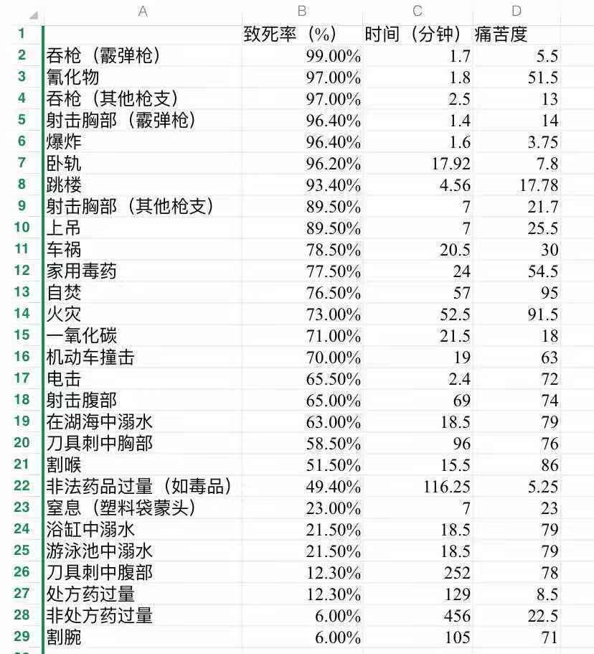  主要建设内容  项目工程组成见下表。  - 本次扩建主要建设内容一览表  项目名称 本次扩建内容 备注  主体工程 燃生物质锅炉区 位于场地西侧，占地面积约150m²，用于放置燃生物质锅炉 新建  钢筋加工、网片焊接组装区 位于场地中部，占地面积约200m²，用于进行钢筋加工以及网片焊接组装 新建  公用工程 供水 接市政给水管网 依托现有工程  供电 接市政供电管网 依托现有工程  排水 实行雨污分流；雨水经雨水管网收集后排入周边水体；循环水循环使用，不外排；生活污水经化粪池预处理达标后排入市政污水管网 依托现有工程  环保工程 废水 生产废水循环使用不外排 新增  生活污水经化粪池收集处理后由市政污水管网，排入闽清白金工业园区污水处理厂集中处理 依托现有工程  废气 燃生物质锅炉废气处理工艺为低氮燃烧+多管除尘器+布袋除尘器+1根40m高排气筒排放； 新增  项目料仓顶、进料搅拌系统均分别配备了袋式除尘器，粉尘经处理后无组织排放 依托现有工程  噪声 选用低噪声设备，加强设备的维护管理；对高噪声设备进行基础减振、通过厂房墙体隔声等综合降噪措施 新增  固废治理 生活垃圾 委托当地环卫部门统一清运 依托现有工程  一般固体废物 设置一般固废暂存区，一般工业固废分类收集、暂存后综合利用 依托现有工程

建设内容 | 平面布局  项目选址于福建省福州市闽清县池园镇丽山村，场地呈长方形。项目生产区位于场地北部，占地面积约8500m²，生产区由西向东依次布置为制浆区、储浆罐、废浆池、釜前等待区、切割区、禁养区、蒸压釜区、成品区等。场地南部设置办公和住宿区，位于生产区上风向。项目整体布局紧凑，便于工艺流程的进行；建筑物间留出必要的间距和通道，应符合防火、卫生、安全要求。  项目环保设施布置情况为：废气收集后设置废气处理装置处处理，处理后引至厂房顶高空排放，对周边敏感目标影响很小。  综上所述，项目平面布置较为合理。  主要生产设备  本项目主要生产设备及建成后全厂主要生产设施见下表。  - 项目生产设备清单表  序号 设备名称 本次扩建设备数量 单位 位置  1 网笼输送机 1 辆 网片焊接组装区  2 双模并跺车 1 台 切割区  3 网片烘干吊机 1 台 网片焊接组装区  4 插拔钎吊机 1 台 网片焊接组装区  5 全自动无托打包线 1 套 打包区  6 燃生物质锅炉（12t/h） 1 台 燃生物质锅炉区  主要原辅材料及能源消耗  （1）主要原辅材料  项目主要原辅材料用量见下表。  - 主要原辅材料预计消耗一览表  原材料名称 工艺配比 年消耗量t/a 物理形态 厂区内最大存储量t 储存类型  块状石粉 71.92% 17662.04 固态 1000 车间内储存  石灰 15.00% 8990.36 固态 150 料仓储存  石膏 3.00% 918 固态 50 车间内储存  水泥 10.00% 3060 固态 150 料仓储存  铝粉 0.08% 25 固态 2 料仓储存  钢筋 / 975 固态 10 车间内储存  生物质颗粒 / 918 固态 50 车间内储存  - 生物质成型燃料组分分析表  收到基水分 Mt 空气干燥基水分Mad 空气干燥基挥 发分Vad 空气干燥基灰 分Aad 空气干燥基固 定碳FCad 空气干燥基全硫含量St,ad  8.08% 1.53% 76.65% 2.28% 19.54% 0.03%  焦渣特征 CRC 干燥基挥发分 Vd 干燥基灰分 Ad 干燥基固定碳 FCd 干燥基高位发热量Qgr,d 收到基发热量 Qy  2 77.84% 2.32% 19.84% 18.44MJ/kg（4411卡/ 克） 16.79MJ/kg（4015卡/ 克）  （2）主要能耗  项目主要能源消耗情况见下表。  - 项目主要能耗一览表  序号 名称 单位 年用量  1 新鲜水 t/a 13225  2 电 万kwh/a 9.2  水平衡及物料平衡  水平衡  （1）生产用水  ①设备和地面清洗用水  项目车间地面和设备每天清洗一次，冲洗用水按1.5m³/次计，则日均清洗用水量1.5m³，污水产生系数按90%计，则污水产生量约1.35m³/d（405m³/a）。清洗水经沉淀池处理后回用搅拌，不外排。  ②制浆、搅拌用水  根据建设单位提供的资料，本项目年产5万立方米新型建筑材料，制浆、搅拌过程用水量约为1万m³/a（33.33m³/d），来自清洗水、新鲜水等，制浆、搅拌用水全部随产品带走，不外排。  ③蒸养水  项目蒸养釜新鲜用水量为1m³/d（300m³/a）。该部分用水以蒸汽的形式经过高温、高压蒸养后产生的尾气冷凝水经管道送至静养室或者回收到锅炉房预热水，产生系数按70%计，其余随产品带走损耗，则锅炉蒸养冷凝废水产生量为0.7m³/d（210m³/a）。  ④锅炉纯水系统  项目设置1套纯水制备系统，该纯水系统制备能力为12m³/h，由于项目所在区域自来水水质情况等因素，项目纯水系统用水制水率在80%左右，排污水为20%左右。由此可知，项目排污水为9.6m³/d（2880m³/a）。经沉淀池收集澄清后回用制浆搅拌工序，不外排。  （2）生活用水  本次扩建项目不新增职工人数，故不新增生活用水。项目现有职工25人，参照《福建省行业用水定额标准》（DB35/T 772-2018），不住厂职工每人每天生活用水量按50L/人·d计，则生活用水量约为1.25t/d；生活污水排水系数按80%计，则污水排放量为1t/d（300t/a）。根据原环评生活污水利用出租方现有化粪池预处理后回用周边农田灌溉，现状实际为生活污水经过厂区现有化粪池处理后接入市政污水管网后，纳入闽清县白金工业园区污水处理厂进一步处理。  （3）项目排水  项目采用“雨污分流，污污分流”的排水制度，雨水由雨水管沟收集后通过厂区雨水管道直接排放；生产废水经厂区污水处理设施处理后循环使用不外排；生活污水经化粪池处理后接入市政管网，纳入闽清县白金工业园区污水处理厂进一步处理。具体情况见平衡图见图2.6-1、图2.6-2。  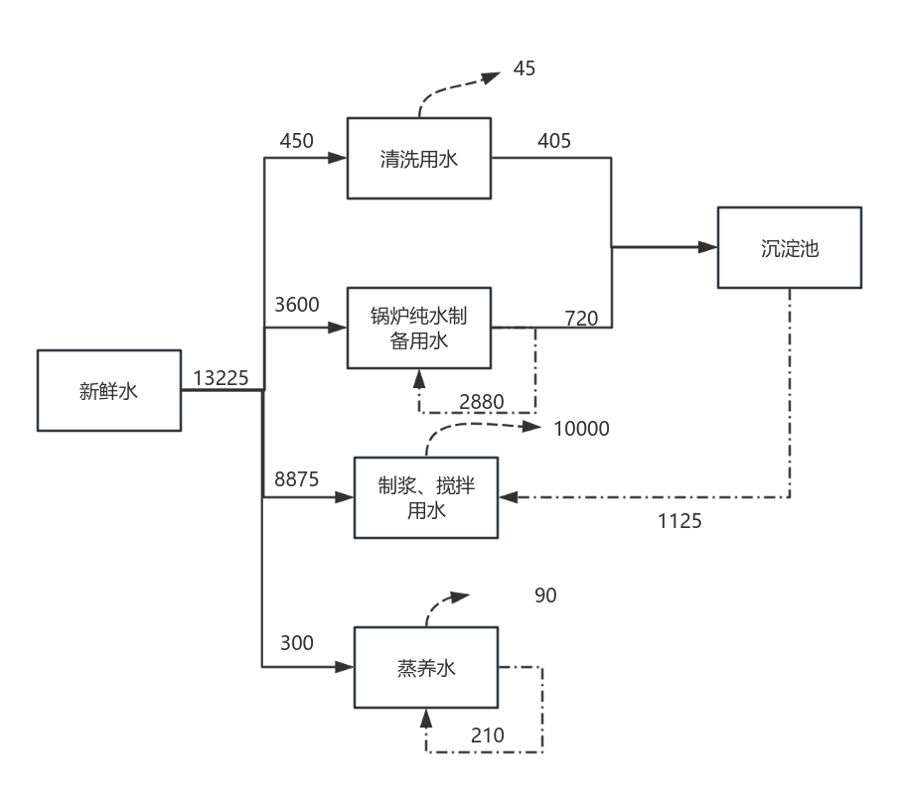  - 扩建项目水平衡图 单位：t/a  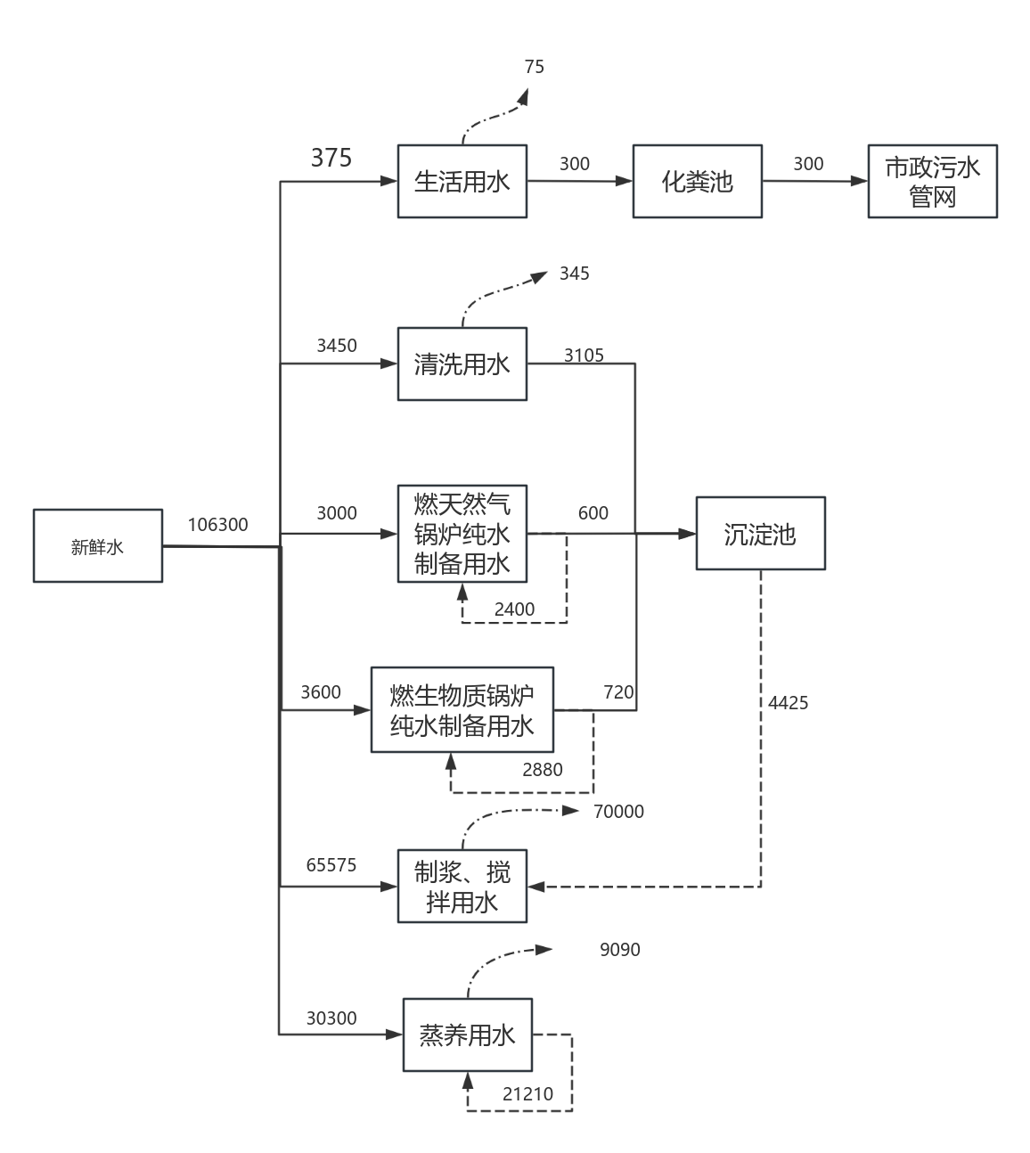  - 项目全厂水平衡图 单位：t/a

工艺流程和产排污环节 | 主要工艺流程及产污环节  生产工艺  本项目具体生产工艺流程见图2.7-1.  涉密删除  - 主要生产工艺流程图

工艺流程和产排污环节 | 生产工艺流程  主要工艺流程简述：  涉密删除  生产工艺主要产污环节  主要产污环节见下表。  - 主要污染工序一览表  时期 影响环境的行为 主要环境影响因子  运 营 期 废气 料仓呼吸 颗粒物  燃生物质锅炉废气 烟尘、SO₂、NO_{x}  钢筋焊接烟尘 颗粒物  废水 地面和设备清洗 SS、石油类  锅炉纯水制备 COD  蒸养水 PH、COD  固废 切割、清理 边角料  钢筋加工 钢筋边角料  废气处理 废布袋、回收颗粒物、炉渣  噪声 主要来自各类生产及配套设备噪声。
与项目有关的原有环境污染问题 | 现有工程概况  现有项目环保手续情况  建设单位于2022年7月委托福建环诺科技有限公司编制完成了《瑞恒新型环保节能墙体材料建设项目环境影响报告表》，2022年8月15日通过福州市生态环境局审批（榕梅环评〔2022〕15号）；2022年9月，建设单位于全国排污许可证管理信息平台完成排污登记（登记编号：91350124MA8UJR0KX2001X）（详见附件8）；该项目于2025年8月2日通过竣工环境保护自主验收工作（验收意见见附件6）；现有生产规模为年产30万立方新型建筑材料。  现有项目主要建设内容  项目组成情况见表2.6-1。  - 项目组成一览表  项目名称 环评及批复工程内容 实际建设情况 备注  主体工程 1 生产区 位于场地北部，占地面积约8500m²，生产区由西向东依次布置为制浆区、储浆罐、废浆池、釜前等待区、切割区、蒸养区、蒸压釜区、成品区等 破碎、球磨工序未建设，原料石膏以及石灰外购成品加工。其余建设内容与环评一致 /  2 办公住宿 项目场地南部设置办公和住宿区 与环评一致 /  3 研发中心 位于场地东部，属于办公和测试功能，主要进行产品强度、抗压等测试，不涉及化学药剂使用和生产用水 与环评一致 /  公用工程 1 供电系统 接市政供电系统 与环评一致 /  2 给水系统 接市政供水系统 与环评一致 /  3 排水系统 项目排水采用雨污分流、清污分流的排水体制 与环评一致 /  储运工程 1 原料堆场 粉料由罐车直接运输储存在3个料仓内，袋装料堆放在车间内 与环评一致 /  2 产品堆场 成品堆放在车间内东部 与环评一致 /  环保工程 1 废水处理 1、生活污水利用出租方现有化粪池预处理后回用周边农田灌溉； 2、生产废水沉淀池处理后循环使用，不外排 与环评一致 /  2 废气处理 1、项目破碎和球磨粉尘经袋式除尘处理后经1个15m高的DA001排气筒排放； 2、蒸养燃气废气收集后由1个15m高的DA002排气筒排放； 3、项目料仓顶、进料搅拌系统均分别配备了袋式除尘器，粉尘经处理后无组织排放 破碎、球磨工序永久取消，原料石膏以及石灰外购成品加工，故排气筒DA001未建设；其余设施与环评一致 破碎、球磨工序未建设，破碎、球磨工序永久取消  3 减振、防噪措施 采用低噪声设备；高噪声的搅拌设备置于厂房内，各设备基础进行减振等 与环评一致 /  4 固废处理 1、除尘器收集的颗粒物和边角料回用生产，不外排 2、废布袋收集后外售物资回收单位 3、设置生活垃圾桶，生活垃圾收集后委托环卫工人清理处置 与环评一致 /  现有工程原辅材料、设备和主要产品方案  现有项目主要产品见表2.8-2，主要原辅材料见表2.8-3，主要设备见表2.8-4。  - 项目产品方案  主要产品 规模  新型建筑材料 30万立方米/年  - 现有工程原辅材料一览表  原材料名称 环评规划工艺配比 验收实际工艺配比 环评规划年消耗量t/a 验收实际年消耗量t/a 储存类型  砂子 69.92% 71.92% 129630 133337.96 车间内储存  石灰 17.00% 15.00% 31518 27809.64 料仓储存  石膏 3.00% 3.00% 5562 5562 车间内储存  水泥 10.00% 10.00% 18540 18540 料仓储存  铝粉 0.08% 0.08% 150 150 料仓储存  - 现有项目主要生产设备一览表  序号 设备名称 数量 单位 位置  1 料仓 3 台 位于制浆区内，用于暂存水泥、石灰、铝粉  2 干式球磨机 1 台 位于制浆区内  3 破碎机 1 台 位于制浆区内  4 料浆制备成型机（搅拌机） 1 台 位于制浆区内  5 切割系统 1 套 位于切割区内  6 蒸养釜 8 条 位于蒸养区内  7 燃气锅炉（8t/h） 1 台 位于蒸养区内  现有项目工艺流程机产污环节  现有项目工艺流程图见下图。  涉密删除  图2.8-1 现有项目工艺流程图  工艺介绍：  涉密删除  现有项目污染物产生及排放情况  （1）废水  ①设备和地面清洗用水  现有工程车间地面和设备每天清洗一次，冲洗用水按10m³/次计，则日均清洗用水量10m³，污水产生系数按90%计，则污水产生量约9m³/d（2700m³/a）。清洗水经沉淀池处理后回用搅拌，不外排。  ②制浆、搅拌用水  根据建设单位提供的资料，现有工程年产30万立方新型建筑材料，制浆、搅拌过程用水量约为6万m³/a（200m³/d），来自清洗水、新鲜水等，制浆、搅拌用水全部随产品带走，不外排。  ③蒸养用水  现有工程锅炉蒸养釜新鲜用水量为100m³/d（3万m³/a）。该部分用水以蒸汽的形式经过高温、高压蒸养后产生的尾气冷凝水经管道送至静养室或者回收到锅炉房预热水，产生系数按70%计，其余随产品带走损耗，则锅炉蒸养冷凝废水产生量为70m³/d（2.1万m³/a）。  ④锅炉纯水系统  现有工程设置1套纯水制备系统，该纯水系统制备能力为10m³/h，由于项目所在区域自来水水质情况等因素，现有工程纯水系统用水制水率在80%左右，排污水为20%左右。由此可知，现有工程排污水为2t/a（600t/a）。经沉淀池收集澄清后回用制浆搅拌工序，不外排。  ⑥生活用水：现有工程定员25人，参照《福建省行业用水定额标准》（DB35/T 772-2018），不住厂职工每人每天生活用水量按50L/人·d计，则生活用水量约为1.25t/d；生活污水排水系数按80%计，则污水排放量为1t/d（300t/a）。生活污水应经化粪池处理达到《农田灌溉水质标准》（GB5084-2021）后用于周边农田灌溉，不外排。  企业于2025年6月11日~2025年6月12日委托福建华远检测有限公司对企业现有工程验收期间的生活污水排放口进行监测，根据检测报告（报告编号：HYJC250609001，具体详见附件9）结果平均值统计可知，现有工程生活污水排放情况详见表2.8-5。  - 生活污水检测结果一览表  项目 类别 废水量 单位 主要污染物 废水去向  pH COD BOD₅ SS  生活污水 化粪池处理 300t/a 浓度（mg/L） 7.2(无量纲 147.5 55.2 51 达到《农田灌溉水质标准》（GB5084-2021）后用于周边农田灌溉，不外排  排放量（t/a） / 0.04425 0.01656 0.0153  排放标准限值 5.5-8.5 200 100 100  达标 达标 达标 达标 达标  根据上表所列数据，本项目生活污水主要污染物排放浓度符合《农田灌溉水质标准》（GB5084-2021）。  （2）废气  现有工程生产过程产生的废气主要为颗粒物和燃气废气。  现有工程蒸养燃气废气收集后由1个15m高的DA002排气筒排放；项目料仓顶、进料搅拌系统均采用湿式除尘，粉尘经处理后无组织排放。项目废气料仓顶、进料搅拌系统应设置除尘设施，废气排放应符合《水泥工业大气污染物排放标准》（GB 4915-2013）表3无组织排放浓度限值；破碎和球磨粉尘应收集处理达到《水泥工业大气污染物排放标准》（GB4915-2013）表2中“水泥仓及其他通风生产设备”特别排放限值标准后不低于15米高的排气筒排放；锅炉使用天然气为燃料，废气应经收集处理达到《锅炉大气污染物排放标准》（GB13271-2014）中表3中的燃气锅炉浓度限值后通过不低于8米高的排气筒排放。  企业于2025年6月11日~2025年6月12日委托福建华远检测有限公司对企业现有工程验收期间的废气排放口进行监测，根据检测报告（报告编号：HYJC250609001，具体详见附件9）结果可知：  ①有组织排放  燃气锅炉排气筒出口（DA002）G1  DA002为燃气锅炉排气筒，根据检测结果DA002中颗粒物最大排放浓度为8.6mg/m³，排放速率为0.034～0.0766kg/h；二氧化硫最大排放浓度为<4mg/m³，排放速率为<0.02kg/h，即二氧化硫排放总量为0.096t/a小于0.3t/a（批复要求）；氮氧化物最大排放浓度为65mg/m³，排放速率为0.35～0.37kg/h，即氮氧化物的排放总量为1.776t/a(0.37*300*2/1000）小于2.807t/a（批复要求）；烟气黑度（级）<1。颗粒物、二氧化硫、氮氧化物以及烟气黑度符合《锅炉大气污染物排放标准》（GB13271-2014）中表3标准（颗粒物浓度≤20mg/m³，二氧化硫浓度≤50mg/m³，氮氧化物浓度≤150mg/m^{3，}烟气黑度（级）<1）。  ②无组织废气  监测结果表明：厂界颗粒物浓度最大值为0.215mg/m³，颗粒物排放符合《水泥工业大气污染物排放标准》（GB 4915-2013）表3标准（颗粒物≤0.5*mg/m³，*注：监控点与参照点总悬浮颗粒物（TSP）1小时浓度值的差值，厂界外20m处上风向设参照点，下风向设监控点）。现有工程废气排放情况详见表2.8-6。  - 废气检测结果  采样日期 检测点位 检测项目 检测频次及结果 排放浓度限值(mg/m³) 排放速率限值（kg/h）  1 2 3 平均值  2025年 6月11日 燃气锅炉排气筒出口G1 标干排气量（m³/h） 7.44×10³ 6.90×10³ 7.11×10³ 7.15×10³ / /  含氧量（%） 6.4 6.7 6.5 6.5 / /  颗粒物 实测值（mg/m³） 10.3 5.9 5.2 7.1 20 /  折算值（mg/m³） 12.3 7.2 6.3 8.6  排放速率（kg/h） 0.0766 0.041 0.037 0.051  二氧 化硫 实测值（mg/m³） <3 <3 <3 <3 50 /  折算值（mg/m³） <4 <4 <4 <4  排放速率（kg/h） <0.02 <0.02 <0.02 <0.02  氮氧 化物 实测值（mg/m³） 47 53 49 50 150 /  折算值（mg/m³） 56 65 59 60  排放速率（kg/h） 0.35 0.37 0.35 0.35  烟气黑度（级） <1 <1 <1 <1 1 /  2025年 6月12日 燃气锅炉排气筒出口G1 标干排气量（m³/h） 7.21×10³ 7.39×10³ 7.09×10³ 7.23×10³ / /  含氧量（%） 6.4 6.5 6.7 6.5 / /  颗粒物 实测值（mg/m³） 4.7 8.8 5.8 6.4 20 /  折算值（mg/m³） 5.6 10.6 7.1 7.8  排放速率（kg/h） 0.034 0.065 0.041 0.047  二氧 化硫 实测值（mg/m³） <3 <3 <3 <3 50 /  折算值（mg/m³） <4 <4 <4 <4  排放速率（kg/h） <0.02 <0.02 <0.02 <0.02  氮氧 化物 实测值（mg/m³） 52 48 53 51 150 /  折算值（mg/m³） 62 58 65 62  排放速率（kg/h） 0.37 0.35 0.38 0.37  烟气黑度（级） <1 <1 <1 <1 1 /  - 厂界无组织废气检测结果  采样日期 检测项目 检测点位 检测频次及结果 最大值 排放浓度限值(mg/m³) 排放速率限值（kg/h）  1 2 排放浓度限值(mg/m³) 4  2025年 6月11日 颗粒物（mg/m³） 厂界上风向Q1 0.175 0.186 0.197 0.174 0.203 0.5* /  厂界下风向Q2 0.188 0.195 0.201 0.177  厂界下风向Q3 0.196 0.197 0.203 0.191  厂界下风向Q4 0.192 0.192 0.199 0.193  2025年 6月12日 颗粒物（mg/m³） 厂界上风向Q1 0.174 0.171 0.192 0.170 0.215 0.5* /  厂界下风向Q2 0.176 0.179 0.208 0.174  厂界下风向Q3 0.209 0.197 0.195 0.212  厂界下风向Q4 0.215 0.184 0.213 0.188  *注：监控点与参照点总悬浮颗粒物（TSP）1小时浓度值的差值，厂界外20m处上风向设参照点，下风向设监控点。  （3）噪声  项目现有工程噪声主要来源于生产设备等的运行噪声，目前主要产噪设备均放置在厂房内，对周边环境影响小。  企业于2025年6月11日~2025年6月12日委托福建华远检测有限公司对企业现有工程验收期间的废气排放口进行监测，根据检测报告（报告编号：HYJC250609001，具体详见附件9）结果可知，企业通过墙体隔声等措施后厂界噪声能够达到《工业企业厂界环境噪声排放标准》（GB12348-2008）2类标准，对周围及敏感目标声环境影响较小。噪声检测结果详见表2.8-8。  - 噪声检测结果  检测日期 测点位置 检测结果Leq，dB(A) 标准限值  昼间 夜间 昼间 夜间  2025年06月11日 西南侧厂界外1米N1 52.5 46.2 60 50  东南侧厂界外1米N2 51.7 47.0  东北侧厂界外1米N3 58.7 46.4  西北侧厂界外1米N4 53.6 46.5  东侧丽山村N5 54.8 46.8  2025年06月12日 西南侧厂界外1米N1 54.7 43.4  东南侧厂界外1米N2 53.7 46.1  东北侧厂界外1米N3 58.1 46.4  西北侧厂界外1米N4 53.6 45.3  东侧丽山村N5 54.8 45.5  （4）固废  现有项目工程产生的固体废物主要为废边角料和生活垃圾。根据建设单位提供的统计资料及现场调查，项目固体废物产生及处置情况见表  - 项目固体废物产生及排放情况  名称 产生工序 主要成分 属性 废物代码 产生量（t/a） 处置去向  边角料 固态 水泥、石灰等 一般废物 900-999-99 5274.1 回用生产  生活垃圾 员工生活 废纸张、果皮、包装物等 一般固废 900-999-99 7.5 环卫部门清运  排污资料  现有工程已于2022年9月取得固定污染源排污登记回执，登记编号：91350124MA8UJR0KX2001X，详见附件7。  现有项目的环保投诉情况、事故和处罚情况  根据建设单位了解的情况和网络查询，项目投产以来，未收到周边居民及企业的环境污染投诉事件，也未受到生态环境行政主管部门的处罚，未发生环境风险事故等。  现有项目存在的问题及整改意见  无。

区域环境质量现状、环境保护目标及评价标准
区域  环境  质量  现状 | 区域环境质量现状  地表水环境质量现状  （1）地表水功能区划  项目区域附近地表水体为梅西支流——芝溪。根据《福州市地表水环境功能区划划定方案》中的规定，芝溪全河段的主要功能为渔业用水和农业用水，其水环境功能区划为Ⅲ类区，水质执行《地表水环境质量标准》（GB3838-2002）Ⅲ类标准，具体详见表3.1-1。  - 地表水环境质量标准（摘录） 单位：mg/L（除pH外）  序号 项目 Ⅱ类 Ⅲ类 Ⅳ类 Ⅴ类  1 pH(无量纲) 6～9  2 溶解氧(DO) ≥ 6 5 3 2  3 CODMn≤ 4 6 10 15  4 DO≤ 6 5 3 2  5 NH3-N≤ 0.5 1.0 1.5 2.0  6 BOD5≤ 3 4 6 10  （2）地表水环境现状  ①地表水水质现状调查  为了解项目地表水水质环境质量现状，根据福州市人民政府网站发布的2024年，全省主要流域总体水质为优，国控断面Ⅰ～Ⅲ类水质比例100％,Ⅰ～Ⅱ类水质比例77.1％；国控及省控断面Ⅰ～Ⅲ类水质比例99.7％，其中Ⅰ～Ⅱ类水质比例80.0％，各类水质比例如下：Ⅰ类占2.4％，Ⅱ类占77.6％，Ⅲ类占19.7％，Ⅳ类占0.3％，无Ⅴ类和劣Ⅴ类水，详见图3.1-1。  2024年，全省主要流域总体水质从相对较好开始排序，具体为：闽江、交溪、九龙江、汀江（韩江）、霍童溪、晋江、萩芦溪、东西溪、木兰溪、敖江、漳江、诏安东溪、鹿溪、龙江，详见图3.1-2。  本项目不涉及生产废水排放，污水经处理达标后排入市政污水管网，送往闽清县白金工业园区污水处理厂集中处理，项目污水不直接排入周边地表水体，几乎不会改变周边水环境质量现状。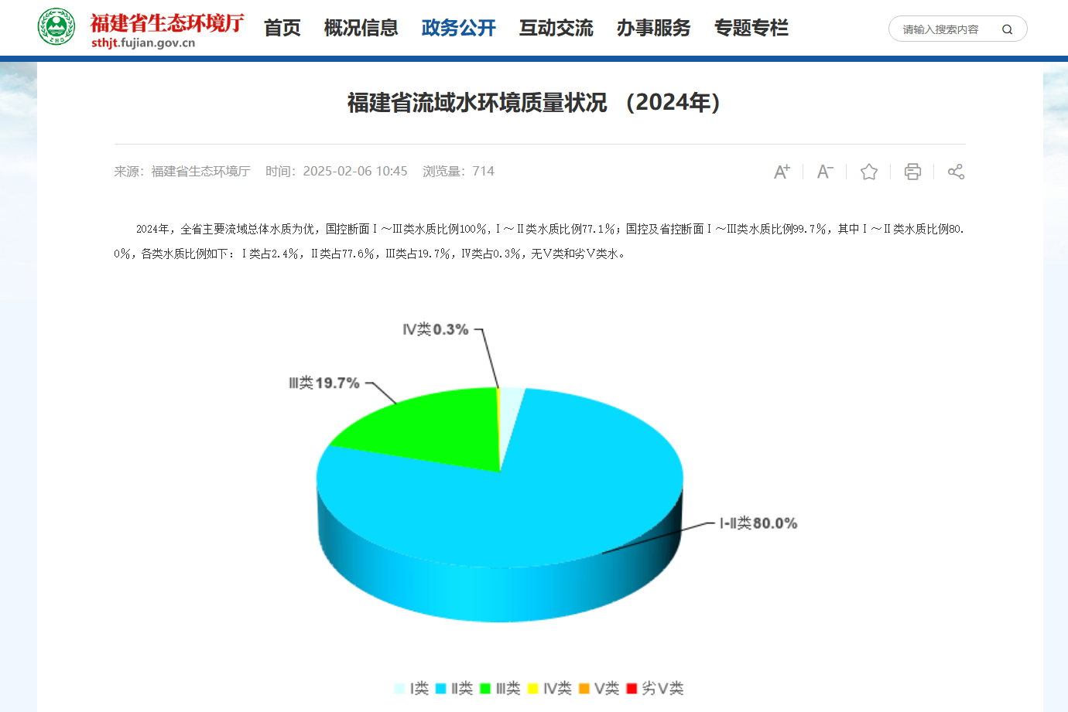  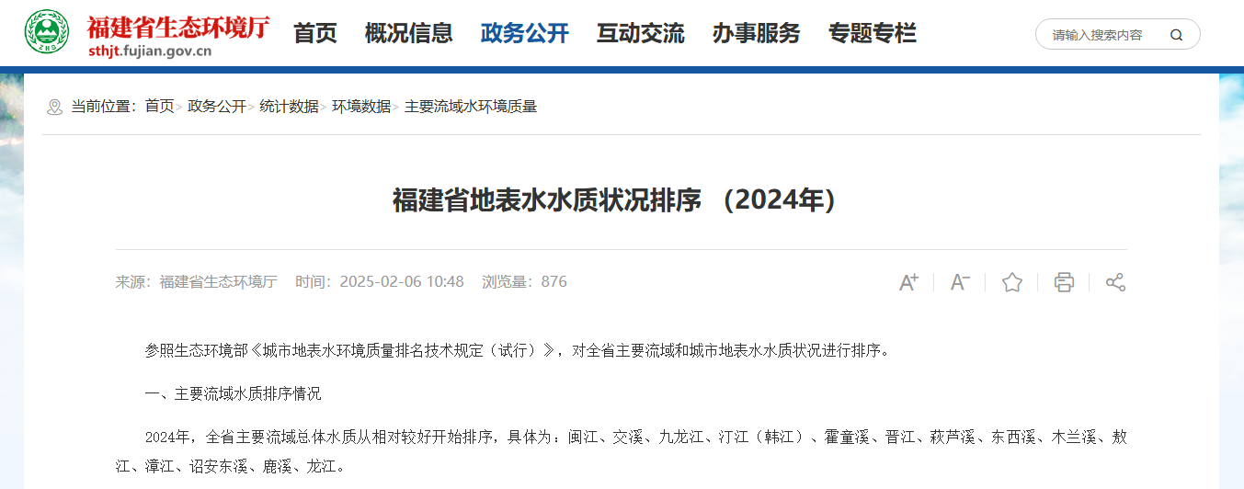  图3.1-1 福建省流域水环境质量状况（2024年）  图3.1-2 福建省地表水水质状况排序（2024年）  ②引用资料的有效性分析  根据《建设项目环境影响报告表编制技术指南（污染影响类）（试行）》（环办环评〔2020〕33号）的要求：“地表水环境区域环境质量现状引用与建设项目距离近的有效数据，包括近3年的规划环境影响评价的监测数据，所在流域控制单元内国家、地方控制断面监测数据，生态环境主管部门发布的水环境质量数据或地表水达标情况的结论”，本次评价选取福州市人民政府网站发布的水环境质量状况，符合《建设项目环境影响报告表编制技术指南（污染影响类）（试行）》（环办环评〔2020〕33号）的要求。  大气环境质量现状  区域达标判断  根据福州市人民政府榕政综[2014]30号文件正式批准实施《福州市环境空气质量功能区划(报批稿)》的规定，项目所在区域环境空气功能规划为二类区，环境空气质量执行《环境空气质量标准》(GB3095-2012)及其修改单中的二级标准。非甲烷总烃参照执行《大气污染物综合排放标准详解》(国家环境保护局科技标准司)中规定的标准限值，具体详见表3.1-2。  - 环境空气标准一览表  污染物名称 取值时间 浓度限值 标准来源  PM10 年平均 70μg/m³ 《环境空气质量标准》 (GB3095-2012)及其修改单中的二级标准  24小时平均 150μg/m³  PM2.5 年平均 35μg/m3  24小时平均 75μg/m³  SO2 年平均 60μg/m³  24小时平均 150μg/m3  1小时平均 500μg/m³  NO2 年平均 40μg/m³  24小时平均 80μg/m3  1小时平均 200μg/m³  CO 24小时平均 4mg/m³  1小时平均 10mg/m³  O3 日最大8小时平均 160μg/m3  1小时平均 200μg/m³  TSP 年平均 200μg/m³  24小时平均 300μg/m³  区域大气环境质量现状  - 城市达标区域判断  城市环境空气质量达标情况评价指标为SO₂、NO₂、PM₁₀、PM_{2.5}、CO和O₃，六项污染物全部达标即为城市环境空气质量达标。根据福建省生态环境厅发布的“2024年12月福建省城市环境空气质量状况”显示，2024年1-12月，福州市环境空气质量综合指数2.40。由此可知，福州市城区环境空气质量总体达到二级标准，闽清县属于达标区域；见表3.1-3。  - 2024 年 1-12 月设区城市环境空气质量状况  排 名 城市 综合 指数 SO2 NO2 PM10 PM2.5 CO-95per O3_8h-90per 首要污 染物  1 福州 市 2.40 4 14 31 19 0.7 132 臭氧  (详见附图6、附图7)。  环境质量现状  监测点位及因子、频次  为判定本项目环境特征污染物达标情况，本项目对厂区环境空气质量现状进行布点监测(报告编号:HYJC250609002)。  ①监测因子:TSP；  ②监测点位:在厂区厂界东侧共布设1个下风向大气采样监测点，距离本项目东侧约5.0m；  ③监测频次:1次/日；  监测结果见下表3.1-4。  - 监测结果一览表  监测点位 监测日期 监测结果(mg/m³) 达标情况  颗粒物 2025.6.10 0.092 达标  2025.6.11 0.102 达标  2025.6.12 0.106 达标  根据监测结果表明：项目周边大气环境质量现状颗粒物TSP符合《环境空气质量标准》(GB3095-2012)及2018年修改单中二级标准标准浓度限值。  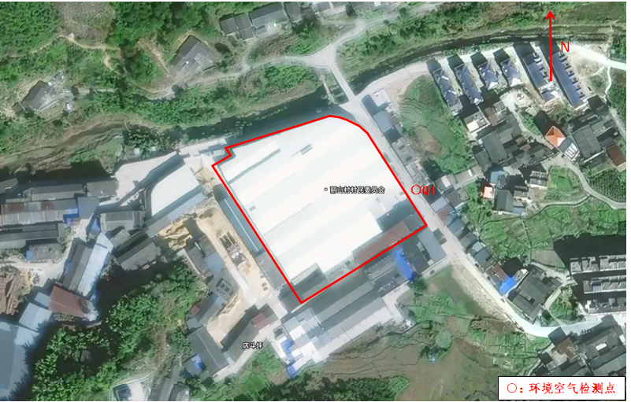  图3.1-1引用的大气监测点位图  - 引用资料的有效性分析  根据《建设项目环境影响报告表编制技术指南(污染影响类)(试行)》(环办环评〔2020〕33号)的要求：“大气环境区域环境质量现状常规污染物引用与建设项目距离近的有效数据，包括近3年的规划环境影响评价的监测数据，国家、地方环境空气质量监测网数据或生态环境主管部门公开发布的质量数据等，排放国家、地方环境空气质量标准中有标准限值要求的特征污染物时，引用建设项目周边5千米范围内近3年的现有监测数据”。本评价常规污染因子选取福建省生态环境厅、福州市闽清县人民政府网址发布的环境空气质量现状信息，符合《建设项目环境影响报告表编制技术指南(污染影响类)(试行)》(环办环评〔2020〕33号)的要求。  - 其他污染因子  根据环境影响评价网(生态环境部环境工程评估中心)关于《建设项目环境影响报告表》内容、格式及编制技术指南常见问题解答：“技术指南中提到“排放国家、地方环境空气质量标准中有标准限值要求的特征污染物”，其中环境空气质量标准指《环境空气质量标准》(GB3095)和地方的环境空气质量标准，不包括《环境影响评价技术导则大气环境》(HJ2.2-2018)附录D、《工业企业设计卫生标准》(TJ36-97)、《前苏联居住区标准》(CH245-71)、《环境影响评价技术导则制药建设项目》(HJ611-2011)、《大气污染物综合排放标准详解》等导则或参考资料。排放的特征污染物需要在国家、地方环境空气质量标准中有限值要求才涉及现状监测，且优先引用现有监测数据”。  声环境质量现状  - 声环境功能区  本项目位于福建省福州市闽清县池园镇丽山村丽山498号，根据调查，项目周边涉及居住、工业、商业等，属于居住、商业、工业混杂，需要维护住宅安静的区域，项目所在区域声环境为2类功能区，声环境功能执行《声环境质量标准》(GB3096-2008)表1中2类标准；  - 《声环境质量标准》(GB3096-2008)(摘录)  标准类别 适用区域 等效声级 Leq(dB(A))  昼间 夜间  2 指以商业金融、集市贸易为主要功能，或者居住、商业、工业混杂，需要维护住宅安静的区域。 ≤60 ≤50  - 声环境质量现状  为判定本项目环境特征污染物达标情况，本项目引用《瑞恒新型环保节能墙体材料建设项目竣工环境保护验收监测报告表》中对厂界四周及附近敏感点的噪声检测数据。  ①监测点位：西南侧厂界、东南侧厂界、东北侧厂界、西北侧厂界以及东侧丽山村；  ②监测项目：噪声；  ③监测时间及频率：监测两天，每天两次，昼、夜各一次。  采样时均观测并记录当时的风向、风速、气温、气压等气象条件。具体监测点位见图3.1-2。  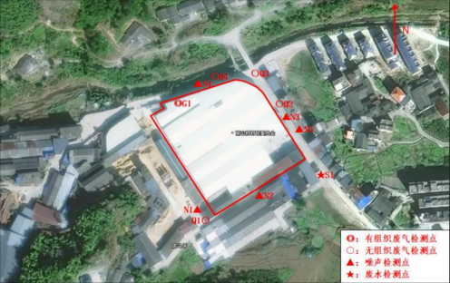  图3.1-1引用的噪声监测点位图  ④检测依据和主要仪器  - 检测依据和主要仪器  检测类别 检测因子 检测方法 仪器名称及型号  噪声 环境噪声 声环境质量标准GB 3096-2008 AWA5688型 多功能声级计  ⑤检测期间气象参数  采样日期 天气 气温（℃） 气压（kPa） 风速（m/s） 风向  2025年6月11日 晴 29.6~35.2 100.0~100.7 1.5~2.4 西南  2025年6月12日 晴 28.7~34.8 100.2~100.6 1.7~2.3 西南  ⑥检测结果分析  - 检测结果  检测日期 测点位置 检测结果Leq，dB(A)  昼间 夜间  2025年06月11日 西南侧厂界外1米N1 52.5 46.2  东南侧厂界外1米N2 51.7 47.0  东北侧厂界外1米N3 58.7 46.4  西北侧厂界外1米N4 53.6 46.5  东侧丽山村N5 54.8 46.8  2025年06月12日 西南侧厂界外1米N1 54.7 43.4  东南侧厂界外1米N2 53.7 46.1  东北侧厂界外1米N3 58.1 46.4  西北侧厂界外1米N4 53.6 45.3  东侧丽山村N5 54.8 45.5  根据监测结果分析：项目西南侧（N1）、东南侧（N2）、东北侧（N3）、西北侧（N4）厂界以及项目东侧丽山村（N5）均符合《声环境质量标准》(GB3096-2008)表1中2类标准，项目所处的声环境质量较好。  生态环境  根据《建设项目环境影响报告表编制技术指南（污染影响类）（试行）》，“产业园区外建设项目新增用地且用地范围内含生态环境保护目标时，应进行生态现状调查”。本项目位于闽清县池园镇丽山村丽山498号，厂房已建设，用地范围内无生态环境保护目标，无需进行生态现状调查。  地下水、土壤环境  根据《建设项目环境影响报告表编制技术指南（污染影响类）》（试行）中表明：原则上不开展地下水、土壤环境质量现状调查。本项目厂区车间经分区防渗后，项目基本不会对土壤、地下水产生影响。且项目厂界外500m范围内无地下水集中式饮用水水源和热水、矿泉水、泉水等特殊地下水资源。因此，本项目不开展地下水、土壤环境质量现状调查。

环境  保护  目标 | 环境保护目标  环境敏感目标  本项目位于闽清县池园镇丽山村丽山498号，项目评价范围内不涉及自然保护区、风景名胜区、文物古迹等敏感目标。本项目周边环境敏感目标详见下表和附图2。  - 本项目周边环境敏感目标一览表  环境要素 环境保护目标名称 方位 距离（m） 环境特征 环境功能及保护级别  大气环境 丽山村 东侧 14 居民区 《环境空气质量标准》（GB3095-2012）及其修改单中的二类功能区  闽清县第三中学 东南侧 236 居民区  声环境 丽山村 东侧 14 居民区 GB3096-2008《声环境质量标准》2类标准  地下水水环境 项目周边厂界外500米范围内不涉及地下水集中式饮用水水源和热水、矿泉水、温泉等特殊地下水资源  生态环境 本项目不涉及生态环境保护目标  生态环境保护目标  根据《建设项目环境影响报告表编制技术指南(污染影响类)(试行)》(环办环评〔2020〕33号)“产业园区外建设项目新增用地的，应明确新增用地范围内生态环境保护目标”。本项目位于闽清县池园镇丽山村丽山498号内，根据调查，项目评价区域主要植被为草坪、行道树等景观树种，主要动物为常见的蛙类、鸟类和昆虫类等，评价区域内无珍稀濒危物种、自然保护区、风景名胜区等生态敏感目标，调查区域也未发现国家重点保护的野生动植物等。
污染  物排  放控  制标  准 | 污染物排放控制标准  废气排放标准  项目水泥、石灰、铝粉料仓呼吸孔主要污染物因子表征为颗粒物，无组织排放执行《水泥工业大气污染物排放标准》（GB 4915-2013）表3无组织排放浓度限值；项目燃生物质锅炉主要污染物因子表征为氮氧化物、二氧化硫、颗粒物，根据《关于全面推进锅炉污染整治促进清洁低碳转型的意见》（榕环保函〔2023〕136号），“2025年前，城市建成区外保留的燃油、燃生物质锅炉应配套污染治理设施，污染物排放应达到《锅炉大气污染物排放标准》（GB13271-2014）的特别排放限值要求（燃生物质锅炉参照燃煤锅炉执行）。”，经核实，项目不在建成区内，生物质锅炉燃料燃烧产生的SO₂、NO_{X}、颗粒物排放执行《锅炉大气污染物排放标准》（GB 13271-2014）中表3燃煤锅炉的特别排放限值；根据4.5“……，燃油、燃气锅炉烟囱不低于8米，锅炉烟囱的具体高度按批复的环境影响评价文件确定。新建锅炉房的烟囱周围半径200m距离内有建筑物时，其烟囱应高出最高建筑物3m以上”。标准详见表3.3-1。  - 本项目废气排放标准  污染物项目 限值（mg/m3） 污染物排放监控位置 标准来源  燃煤 锅炉 燃油 锅炉 燃气 锅炉  生物质锅炉燃烧废气 颗粒物 30 30 20 烟囱或烟道 《锅炉大气污染物排放标准》（GB 13271- 2014）中表3的特别排 放限值  二氧化硫 200 100 50  氮氧化物 200 200 150  汞及其化合物 0.05 - -  烟气黑度（林格曼黑度，级） ≤1 烟囱排放口  厂界无组织 颗粒物 0.5* 厂界外20m处上风向设参照点，下风向设监控点 《水泥工业大气污染物排放标准》（GB 4915-2013）表3无组织排放浓度限值  *注：监控点与参照点总悬浮颗粒物（TSP）1小时浓度值的差值  废水排放标准  项目生产废水经自建污水处理设施处理后回用于生产，不外排，生活污水依托出租方化粪池处理后排入市政污水管网送往闽清县白金工业园区污水处理厂集中处理；外排生活污水执行《污水综合排放标准》(GB8978-1996)表4中的三级标准，氨氮参照执行《污水排入城镇下水道水质标准》(GB/T 31962-2015)表1中B级标准，详见表3.3-3。  - 项目污水排放标准限值一览表  污染物名称 三级标准值 标准来源  pH 6～9(无量纲) 《污水综合排放标准》 (GB8978-1996)中表4  COD 500mg/L  BOD5 300mg/L  SS 400mg/L  氨氮 45mg/L 《污水排入城镇下水道水质标准》 (GB/T 31962-2015)表1中B级标准  - 污水处理厂排放标准  根据调查，闽清县白金工业园区污水处理厂尾水排放执行《城镇污水处理厂污染物排放标准》(GB18918-2002)及其修改单表1的一级A标准，具体详见表3.3-4。  - 污水处理厂尾水排放标准一览表  序号 污染物名称 一级标准A标准 标准来源  1 pH 6～9(无量纲) 《城镇污水处理厂污染物排放标准》(GB18918-2002)及其修改单表1  2 COD 50mg/L  3 BOD5 10mg/L  4 SS 10mg/L  5 NH3-N 5mg/L  6 动植物油 1mg/L  噪声排放标准  运营期厂界噪声执行《工业企业厂界环境噪声排放标准》（GB12348-2008）中2类标准。  - 工业企业厂界环境噪声排放限值  类别 昼间 夜间  2类 ≤60dB（A） ≤50dB（A）  固体废物执行标准  本项目运营期项目生活垃圾处置执行《中华人民共和国固体废物污染环境防治法》(2020 年修订)的相关规定；产生的一般工业固废应按照《一般工业固体废物贮存和填埋污染控制标准》(GB18599-2020)进行处理处置。
总量  控制  指标 | 总量控制分析  总量控制因子  根据国家“十四五”期间污染物总量控制要求及《福建省“十四五”生态环境保护专项规划》（闽政办〔2021〕59号）、《福建省人民政府关于推进排污权有偿使用和交易工作的意见(试行)》（闽政〔2014〕24号）、《福建省环保厅关于贯彻落实〈推进排污权有偿使用和交易工作的意见（试行）〉的通知》（闽环发〔2014〕9号）、《福建省环保厅关于环评审批中落实排污权交易工作要求的通知》（闽环保评〔2014〕43号）等有关文件要求，结合本项目排污特征，确定本项目总量控制因子为SO₂、NO_{X}。  污染物总量控制指标  水污染物排放总量控制  根据《福建省环保厅关于进一步加快推进排污权有偿使用和交易工作的意见》（闽环发〔2015〕6号）中相关规定“对于水污染物，仅核定工业废水部分”，因此，本项目生活污水中COD、氨氮无需购买总量。本项目总废水量为300t/a，COD为0.102t/a、NH₃-N为0.01t/a。  本项目生活污水经化粪池处理后排入闽清县白金工业园区污水处理厂处理，不进行总量控制。  大气污染物总量控制  本项目大气污染物主要为燃生物质锅炉废气中产生SO₂、NO_{X}。项目总量控制指标见表3.4-1。  表3.4-1项目废气总量控制指标  控制指标 核定排放量(t/a) 建议控制指标(t/a)  SO₂ 0.47 0.47  NO_{X} 0.658 0.658  建设单位申请的污染物排放总量指标如下：二氧化硫（SO₂）为0.47t/a，氮氧化物（NOₓ）为0.658t/a。拟依据排放总量需求，按照环境主管部门确定的总量额度，向海峡股权交易中心（福建）有限公司申购所需的排放总量指标。

主要环境影响和保护措施

施工  期环  境保  护措施 | 施工期环境保护措施  本项目对租赁工业用地及厂房进行改造，施工期影响如下：  1、施工废水：  施工期废水有施工废水和生活污水两种，施工废水主要有施工机械设备和车辆的冲洗废水等，主要污染物为SS，生活污水来自施工人员排放的生活污水。针对上述不同的废水，采取如下防治措施：  （1）机械和车辆冲洗废水：主要为含油废水，要求设立专门清洗点对施工机械和车辆进行清洗和保养，含油废水或废弃物，不得随意弃置和倾流，可建小型隔油池进行处理，工地废水经隔油沉淀后循环使用或作为场地抑尘洒水用水。  （2）施工人员生活污水：主要是施工人员日常排放的污水。施工人员均租住在附近的村庄中，其产生的生活污水量较小，依托附近村庄原有排水系统排放。  施工期废水经以上措施处理后，对周边水环境影响不大。  2、施工粉尘  ① 施工期场地内扬尘  施工期场地内扬尘主要由以下因素产生：  A、场地内地表的挖掘与重整、土方和建材的运输等。  B、干燥有风天气，运输车辆在施工场地内的道路和裸露施工面行驶。  据类比调查，在大工地周边降尘量可能增加到10t/km²月以上。在尘源30m以内颗粒物浓度为上风向对照点2倍以上，在尘源下风向0-60m为较重污染带，60-80m为中污染带，80-150m为轻污染带，在一般气象条件下，平均风速2.5m/s时，施工扬尘影响范围为其下风向150m以内，对150m以外大气环境影响甚微。  本项目东侧相邻丽山村，对敏感目标影响较大，建设单位要重视落实施工工地粉尘的防治措施，最大程度地降低粉尘对环境的影响。比如在项目施工边界四周必须设置高度2.5m以上的围挡，实行封闭式施工，并在围挡上方安装喷淋洒水措施；项目必须采用商品混凝土，避免现场搅拌混凝土产生的废气与粉尘；施工工地内的车行道路应硬化地面，铺设钢板、铺设水泥地面等措施；建筑土方、工程渣土、建筑垃圾应当及时清运；在场地内堆存的，应当采用密闭式防尘网遮盖；采用“湿式施工作业”，对施工现场易产生扬尘的作业面（点）等进行洒水降尘，在大风日加大洒水量及洒水次数。  ② 施工期场地外扬尘  对于被带到附近道路上的泥土所产生的扬尘量，与管理情况关系密切，一般难以准确项目土石方运输沿途主要利用项目北侧村道，居民点均位于道路的临路一侧，将会受到施工扬尘的影响，增加空气的浑浊度。  因此项目必须采取施工道路扬尘防治措施来减缓扬尘对路边敏感点的影响：出工地的物料、渣土、垃圾运输车辆，应按照批准的路线和时间进行物料、渣土、垃圾的运输，采用密闭车斗，并保证物料不遗撒外漏；施工场地出口设洗车平台，进出场车辆在此清洗轮胎及车身，防止将工地泥土带入道路；施工工地内的车行道路应硬化地面，铺设钢板、铺设水泥地面等措施。随着施工期的结束，施工扬尘影响就不再存在。  3、施工噪声  为防止建设期间施工噪声对区域声环境的不利影响，建设单位应采取如下的防治措施：  ①本项目厂界要求采取隔声减噪措施。如安装临时隔声屏障（设置不低于2.5m的围挡）、将高噪声施工设备布置在场地中部或者北部，最大程度减轻由于施工给周围居民生活环境带来的影响。  ②选择低噪声的施工机械设备和工艺，如选用商品混凝土。  ③施工单位必须在工程开工前十五日内，向环保部门申报工程项目名称，建筑施工场所及施工期限，可能产生的环境噪声分贝值和将所采取的防治措施等，并填报《建筑施工场地噪声申报登记表》申请报告经环保部门审批后，发给排污许可并报建设局和城建监察支队备案。  ④合理安排施工时间，禁止在午间（12时至14时）和夜间（22时至次日6时）进行打桩、搅拌或浇注混凝土等高噪声作业；夜间禁止使用高噪声设备，如需要连续作业或者特殊需要，确要在22:00～次日6:00时进行施工的，建设单位和施工单位应必须报经当地环境保护主管部门批准，并予以公告。  ⑤合理布局施工设施，空压机、推土机等高噪声作业设备应尽量远离敏感点，并严格控制作业时间，避免噪音扰民，对施工设备要进行设置底座减振措施  随着施工期的结束，施工噪声影响就不再存在。  4、施工固废  （1）施工期建筑垃圾集中堆放，及时清运，在工程结束前清扫干净。对可回用的建筑垃圾外运作为建筑材料二次利用；废金属经分拣、集中后由废旧金属回收单位回收再利用。不能利用的碎砖、混凝土块等废料经集中收集后，由建设单位委托建筑公司运往指定地点统一处置。  （2）项目不设置施工营地，生活垃圾依托当地环卫部门清理。
运营  期环  境影  响和  保护  措施 | 运营期大气环境影响  废气源强分析  本项目废气主要来源于燃生物质锅炉废气、焊接烟尘以及水泥、石灰、铝粉料仓呼吸孔颗粒物。  - 燃生物质锅炉废气  项目年需要生物质918t，项目设置1台12t/h锅炉，锅炉年运行270d，每天平均工作时长为4h，即锅炉年运行时长为1080h。生物质锅炉采用低氮燃烧技术燃烧后产生的燃烧废气经多管除尘、布袋除尘处理后，通过1根40m高的烟囱排放。  根据《排放源统计调查产排污核算方法和系数手册》中“4430工业锅炉（热力供应）行业系数手册”蒸汽/热水/其他-生物质燃料-层燃炉-所有规模，工业废气量产污系数为6240标立方米/吨-原料、二氧化硫产污系数为17S千克/吨-原料、氮氧化物产污系数为1.02千克/吨-原料、颗粒物产污系数为0.5千克/吨-原料。根据建设单位提供资料，生物质燃料使用量约为918t/a，含硫量为0.03%，则生物质锅炉工业废气量为572.83万Nm³/a（5308Nm³/h），产生的SO₂量为0.47t/a、NOx量为0.94t/a、颗粒物量为0.46t/a。  - 水泥、石灰、铝粉料仓呼吸孔颗粒物  ①水泥、石灰、铝粉料仓呼吸孔颗粒物  水泥、石灰、铝粉直接由专用运输车运至厂区，通过气泵和管道进入立式粉罐贮存，水泥、石灰、铝粉的输送采用全封闭进行，因此输送过程无颗粒物产生，仅在物料输送进入料仓时产生呼吸孔颗粒物废气，参考中华人民共和国生态环境部发布的《排放源统计调查产排污核算方法和系数手册》（公告2021年第24号）中3021水泥制品制造（含3022砼结构构件、3029其他水泥类似制品制造）行业系数表的物料输送污染物产生系数（见表4.2-1）。  - 其他水泥类似制品制造产排污系数表  产品名称 原料名称 工序名称 规模等级 污染物指标 单位 产污系数  各种水泥制品 水泥、砂子、石子、钢筋等 物料输送储存工序 所有规模 工业颗粒物 千克/吨-产品 0.19  项目粉状物料为水泥、石灰、铝粉，用量合计为12075.36t/a，则项目合计呼吸颗粒物废气产生量为24.15t/a。  项目在水泥、石灰、铝粉料仓顶采用负压吸收装置，采用自带布袋除尘器进行除尘。该工序收集效率100%，布袋除尘器根据《排放源统计调查产排污核算方法和系数手册》（公告2021年第24号），袋式除尘器的除尘效率可达到99.7%，颗粒物经处理后通过料仓顶自带的除尘器处理后无组织排放，则无组织排放量为0.072t/a。  ②搅拌进料系统颗粒物  项目搅拌机拌料时需加水搅拌，由于物料含水率较高，搅拌过程基本不产生粉尘，但泵送粉料落入搅拌机内时会产生少量的投料粉尘，参考中华人民共和国生态环境部发布的《排放源统计调查产排污核算方法和系数手册》（公告2021年第24号）中3021水泥制品制造（含3022砼结构构件、3029其他水泥类似制品制造）行业系数表的物料搅拌污染物产生系数颗粒物0.523千克/吨-产品，项目搅拌量约30655.4t/a，则搅拌机颗粒物产生量为16.04t/a。  项目搅拌机封闭式生产，配套布袋除尘器，该工序为废气收集效率100%，根据《排放源统计调查产排污核算方法和系数手册》（公告2021年第24号），除尘效率99.7%，废气经收集处理后无组织排放量0.048 t/a。  （3）钢筋加工焊接烟尘  项目采用的焊接方式为无焊条、焊料的电阻焊工艺，利用上下两个柱状电极在电阻热的作用下，接触点金属瞬间熔化，断电冷却后形成焊点。根据《不同焊接工艺的焊接烟尘污染特征》（郭永葆.教授级高工.太原市机械电子工业局）中对各种焊接方式分析，项目采用的焊接工艺属于电阻焊，电阻焊无需焊材、焊剂，当材料表面洁净时，基本没有焊接烟尘产生。由此可知，项目产生的烟尘较小，影响较小，可忽略不计。  项目废气污染源源强核算结果及相关参数一览表4.2-2。

              - 项目废气污染源源强核算结果及相关参数一览表
产排污环节 | 污染源 | 污染物种类 | 污染源产生 |  |  |  |  | 排放方式 | 治理措施 |  |  |  | 污染物排放 |  |  |  | 排放口基本信息 |  |  | 排放时间h
 |  |  | 核算方法 | 废气量/(m³/h) | 产生浓度/(mg/m³) | 产生速率/kg/h | 产生量/t/a |  | 处理能力及工艺 | 收集效率 | 工艺去除率 | 是否为可行技术 | 废气量/(m³/h) | 排放浓度/mg/m³ | 排放速率/kg/h | 排放量/t/a | 排气筒内径、高度、温度 | 编号及名称、类型 | 地理坐标
燃生物质锅炉 | 燃生物质锅炉废气 | SO₂ | 产污系数法 | 10000 | 44 | 0.44 | 0.47 | 有组织 | / | 100% | 0 | / | 10000 | 44 | 0.44 | 0.47 | H=40m、内径1.4m、温度100℃ | DA001、一般排放口 | 经度：  118.6751479°  纬度：  26.1024745° | 1080
 |  | NOx |  | 10000 | 87 | 0.87 | 0.94 | 有组织 | 低氮燃烧 | 100% | 30% | 是 | 10000 | 61 | 0.61 | 0.658
 |  | 颗粒物 |  | 10000 | 43 | 0.43 | 0.46 | 有组织 | 多管除尘+布袋除尘器 | 100% | 99.5% | 是 | 10000 | 0.22 | 0.002 | 0.0023
水泥、石灰、铝粉料仓呼吸孔 | 水泥、石灰、铝粉料仓呼吸孔 | 颗粒物 | 产污系数法 | 35000 | 143.71 | 5.03 | 24.15 | 无组织 | 布袋除尘器 | 100% | 99.7% | 是 | 35000 | 0.43 | 0.015 | 0.072 | / | / | / | 4800
搅拌进料系统 | 搅拌进料系统 | 颗粒物 |  | 30000 | 111.3 | 3.34 | 16.04 | 无组织 | 布袋除尘器 | 100% | 99.7% | 是 | 30000 | 0.33 | 0.01 | 0.048 | / | / | /

（6）非正常工况源强核算
本项目涉及多套废气处理设施，非正常排放情况考虑有组织废气净化设施发生故障，废气未经处理就直接排放的情景，污染物的去除效率为0，在此工况下，污染物排放源强见表4.2-3。
              - 非正常工况下污染物排放源一览表
名称 | 排放形式 | 污染物种类 | 污染物排放情况 |  |  | 排放去向
 |  |  | 排放浓度mg/m³ | 排放速率kg/h | 排放量t/a
DA001 | 有组织 | SO₂ | 44 | 0.44 | 0.47 | 大气环境
 |  | NOx | 87 | 0.87 | 0.94
 |  | 颗粒物 | 43 | 0.43 | 0.46
在非正常工况，各污染物的排放浓度和速率均显著增加，对外环境的影响与正常工况相比，明显增大。因此建设单位应加强对废气处理设施的管理与维护，确保其能正常稳定运行，杜绝事故的发生。

有组织废气防治措施
(1)燃生物质锅炉废气处理措施
①生物质蒸汽锅炉燃烧废气处理效果可行性分析：
项目生物质锅炉采用低氮燃烧技术燃烧后产生的燃烧废气经多管除尘、布袋除尘处理后，通过1根40m高的烟囱排放。
低氮燃烧原理：低氮燃烧技术主要是抑制各种氮氧化物的生成。燃烧器低氮技术方式有：分级燃烧技术、浓淡燃烧技术、预混燃烧技术、低过量空气燃烧技术、FGR技术及SCR技术等。通过低氮技术的选择与组合，可有效实现氮氧化物NOx＜30mg的超低排放。
多管除尘+布袋除尘组合技术：整个除尘系统的设计为一级多管旋风除尘器加袋式除尘器的配置，在袋式除尘器前设置旋风分离器作为燃烧沉降室，大颗粒的粉尘及火星经过旋风除尘器捕捉以后，烟气进入布袋除尘器进一步除尘，布袋除尘器滤袋的选择要根据烟气的温度，燃料的特点，排放等不同的要求选择不同材质的滤袋。
根据《排放源统计调查产排污核算方法和系数手册》（公告2021年第24号）中“4430工业锅炉（热力供应）行业系数手册”，低氮燃烧治理生物质燃料层燃炉氮氧化物的去除效率为30%，多管旋风除尘法、袋式除尘治理生物质燃料层燃炉颗粒物的去除效率分别为70.0%、99.7%，故本评价估算其氮氧化物、颗粒物收集处理效率按30%、99.5%考虑是合理的。
根据《排污许可证申请与核发技术规范锅炉》（HJ953-2018）表7，低氮燃烧技术为生物质层燃炉、流化床炉、室燃炉氮氧化物污染防治推荐可行技术、旋风除尘和袋式除尘组合技术为生物质层燃炉、流化床炉、室燃炉颗粒物污染防治推荐可行技术；根据《工业锅炉烟气治理工程技术规范》（HJ 462-2021），“6.2.1煤粉锅炉、循环流化床锅炉宜优先选用低氮燃烧工艺”、“6.6.1.5机械式除尘适用于预除尘，可作为层燃锅炉采用袋式除尘时的前置保护措施。”根据《工业锅炉污染防治可行技术指南》（HJ 1178-2021）表1，低氮燃烧预防技术与机械除尘+袋式除尘治理技术为燃料是生物质成型燃料的烟气污染防治可行技术。
根据废气污染源源强核算，经处理后生物质锅炉燃烧废气SO₂、NO_{X}、颗粒物排放浓度均可达到《锅炉大气污染物排放标准》（GB 13271-2014）中表3燃煤锅炉的特别排放限值。故项目采用低氮燃烧技术以及多管除尘+布袋除尘处理技术处理生物质蒸汽锅炉燃烧废气是可行的。

无组织废气防治措施
建设项目无组织排放的废气主要是未捕集的水泥、石灰、铝粉料仓呼吸孔、搅拌进料系统等。建设单位拟采取如下措施，以减少无组织挥发量与排放浓度：
（1）在装卸过程中应轻装轻卸，在允许的条件下可在室内进行装卸，加强车间吸尘范围及设备吸尘效率，使物料装卸及项目生产运营过程中产生的无组织废气挥发量降到最低；
（2）合理布置车间，加强设备管理，将产生无组织废气的产生源布置在远离厂界的地方，以减少无组织废气对厂界周围环境的影响；
（3）加强对操作工的培训和管理，确保废气的捕捉率，以减少人为造成的废气无组织排放；
（4）除尘器卸灰口应采取遮挡等抑尘措施，除尘灰不得直接卸落到地面。除尘灰采取袋装、罐装等密闭措施收集、存放和运输；
（5）废气产生量大的工序如：水泥、石灰、铝粉料仓呼吸孔、搅拌进料系统等工序应在封闭空间内操作，废气收集至除尘设施；未在封闭空间内操作，应采用固定式、移动式集气设备，并配备除尘设施。
通过以上措施，可减少无组织废气的排放，无组织排放废气能够满足相应的排放标准要求，对周围大气环境的影响较小。

非正常排放防治措施
防止废气非正常工况排放，企业必须加强环保设施运行管理，定期检修，确保设备效率正常运行，在设备停止运行或出现故障时，产生废气的工序也必须相应停止运行。为严防废气非正常排放，应采取以下措施确保废气达标排放：
①安排专人负责设备的日常维护和管理，每隔固定时间检查、汇报情况，及时发现废气处理设备的隐患，确保设备处理效率正常运行；
②建立健全的环保管理机构，对环保管理人员和技术人员进行岗位培训，委托具有专业资质的环境检测单位对项目排放的污染物进行定期检测；
③应定期维护、检修环保设施运行装置，以保持设备的净化能力和净化容量。
综上，项目在采取上述非正常排放防范措施后，非正常排放发生频率较低，非正常工况可及时得到处理，因此本项目废气非正常排放对周边大气环境影响较小。当非正常排放时，废气将超标排放，因此建设单位须加强管理，并采取必要的防范措施，杜绝此类事件发生。

废气自行监测计划
本项目建成投产后，企业应根据《排污单位自行监测技术指南 总则》（HJ 819-2017）及建设单位自身情况，委托有资质的检（监）测机构代其开展自行监测，当发生环境污染事故时，应增加监测频次，按照应急监测要求进行监测，监测要求详见下表。
              - 项目废气监测要求一览表
序号 | 监测点位 | 监测因子 | 监测频次
1 | DA001出口 | 颗粒物 | 1次/年
2 | DA002出口 | 颗粒物 | 1次/年
3 | 厂界 | 颗粒物、非甲烷总烃 | 1次/半年
4 | 厂内 | 非甲烷总烃 | 1次/年

运营期水环境影响分析

废水污染源强分析
目前，现有工程的环境影响评价批复明确要求，生活污水需经化粪池处理，达到《农田灌溉水质标准》（GB5084 - 2021）后，用于周边农田，严禁外排。为进一步强化环境保护工作，切实提升环境质量，现计划将生活污水经出租房化粪池处理达标后，接入市政污水管网，并纳入闽清县白金工业园区污水处理厂进行集中处理。本次扩建项目不新增员工，故按照现有员工进行核定生活污水排放量，由于本项目外排废水主要为生活污水。项目废水治理设施、废水污染物排放口、排放口基本情况详见下表。

              - 项目废水治理设施一览表
名称 | 产污环节 | 废水排放量 | 污染物种类 | 治理措施 |  |  | 是否为可行技术
 |  |  |  | 工艺 | 处理能力 | 治理效率%
生活污水化粪池 | 职工日常生活 | 300t/a（1t/d） | COD | 化粪池 | 容积20m³ | 15 | 是
 |  |  | BOD₅ |  |  | 9
 |  |  | SS |  |  | 30
 |  |  | 氨氮 |  |  | 3
              - 项目废水源核算一览表
类别 | 污染物种类 | 污染物产生情况 |  | 污染物排放情况 |  | 排放方式 | 排放去向 | 排放标准mg/L
 |  | 产生浓度mg/L | 产生量t/a | 排放浓度mg/L | 排放量t/a
生活污水 | COD | 400 | 0.12 | 340 | 0.102 | 间接排放 | 闽清县白金工业园区污水处理厂 | 500
 | BOD₅ | 200 | 0.06 | 182 | 0.0546 |  |  | 300
 | SS | 220 | 0.066 | 154 | 0.0462 |  |  | 400
 | 氨氮 | 35 | 0.0105 | 34 | 0.0102 |  |  | 45
              - 项目排放口基本情况及监测计划一览表
编号 | 名称 | 类型 | 地理坐标 |  | 排放规律 | 监测因子 | 监测频次
 |  |  | E | N
DW001 | 生活污水排放口 | 一般排放口 | 118.676234212° | 26.102192917° | 间歇排放 | pH、COD、BOD₅、NH₃-N、SS | 1次/年

生活污水
本项目生活污水产生量为生活用水的80%，则生活污水产生量为300t/a(1t/d)，参考根据《给排水设计手册》(第五册城镇排水)典型生活污水水质示例，本环评项目生活污水中主要污染指标浓度取值为COD400mg/L、BOD₅200mg/L、SS200mg/L、氨氮35mg/L，生活污水经化粪池处理达到《污水综合排放标准》（GB8978-1996）表4中三级标准（其中氨氮执行《污水排入城镇下水道水质标准》（GB/T 31962-2015）表1的B等级标准）后接入市政污水管网，排入闽清县白金工业园区污水处理厂处理后尾水排入梅溪；参考环评手册中《常用污水处理设备及去除率》，化粪池对生活污水的处理效率一般为COD：15%、BOD₅：9%、SS：30%、氨氮：3%，则生活污水产生量及排放量见表4.3-1、表4.3-2。

生产废水
本项目运营期不涉及生产废水排放。本项目清洗水经沉淀池处理后回用搅拌；搅拌用水全部随产品带走；蒸养冷凝水经管道送至静养室或者回收到锅炉房预热水；因此项目无生产废水外排。

依托污水处理厂的可行性分析
厂区生活污水：
①管网衔接可行性分析
根据调查，闽清白金工业园区污水处理厂收纳的污水包括白中镇和池园镇集中区生活污水、坂东镇生活污水、白金工业园区企业生活废水及预处理达标的工业废水、白洋工业园区企业生活污水等，本项目属于闽清白金工业园区污水处理厂的服务范围，目前市政污水管网已经铺设完成并已经投入正常运行，因此本项目产生的生活污水经预处理达标后纳入市政污水管网是可行的。
②纳入闽清县白金工业园区污水处理厂水量可行性分析
闽清白金工业园区污水处理厂近期设计总处理规模为1.0万t/d，根据调查，目前实际处理规模为0.6万m³/d，本项目污水排放量为1t/d，占污水处理厂剩余处理规模的0.025%，污水处理厂采用“曝气沉砂池+改进型Carrousel-2000氧化沟+二沉池”处理工艺，属于城镇污水处理厂通用工艺，因此，从处理能力及处理工艺分析，闽清白金工业园区污水处理厂可接纳项目废水排放量，不会对污水处理厂水量负荷造成冲击。污水处理厂工程设计采用“曝气沉砂池+改进型Carrousel-2000氧化沟+二沉池”为主体的生化污水处理工艺，项目污水处理工艺流程详见图4.3-2。
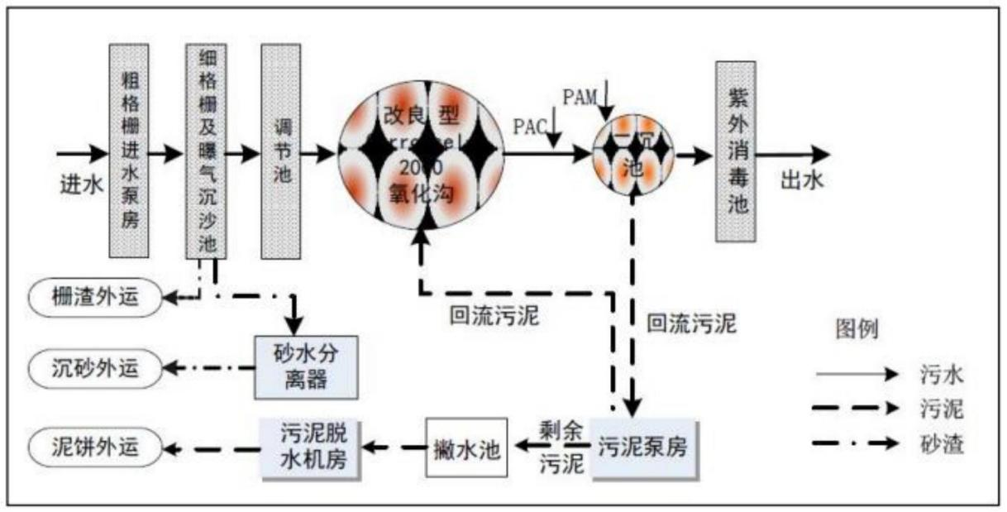
图4.3-2污水处理厂处理工艺流程图
③纳入闽清县白金工业园区污水处理厂水质可行性分析
闽清县白金工业园区污水处理厂出水水质执行《城镇污水处理厂污染物排放标准》（GB18918-2002）一级B标准。
              - 闽清县白金工业园区污水处理厂设计进水水质 单位：mg/L (pH 无量纲)
序号 | 情况 | COD | BOD₅ | SS | NH₃-N | pH
1 | 进水水质 | ≤500 | ≤300 | ≤400 | ≤45 | 6~9
2 | 出水水质 | ≤60 | ≤20 | ≤20 | ≤8 | 6~9
本项目生活污水污染物成分简单，可生化性高，经化粪池处理后可达《污水综合排放标准》（GB8978-1996）表4三级标准，水质能够满足闽清县白金工业园区污水处理厂的接管标准，不会对闽清县白金工业园区污水处理厂负荷和处理工艺造成影响。因此，本项目生活污水经化粪池处理达标后尾水纳入闽清县白金工业园区污水处理厂处理方案可行。

厂区污水管网建设
本项目污水分质分流由明管或通过管沟敷设方式接入相应设施；管道采用防渗材料，管沟进行防渗处理，避免发生泄漏时对地下水和土壤污染，同时建设单位定期组织巡查，排查泄漏隐患。

自行监测计划
本评价根据《排污单位自行监测技术指南总则》(HJ819-2017)等要求，提出项目运营期废水自行监测计划，具体情况详见表4.3-5。
              - 项目废水自行监测计划
序号 | 监测点位 | 监测因子 | 监测频次
1 | 厂区污水总排口 | pH、COD、BOD₅、SS、NH₃-N | 1天/年、4次/天

运营期声环境影响分析

噪声污染源分析
本项目主要设备噪声源见表4.4-1。
              - 项目主要设备噪声一览表
序号 | 设备名称 | 数量 | 治理前声级 | 空间相对位置/m |  |  | 噪声属性及性质 | 治理措施 | 治理后声级
 |  |  |  | x | y | z
1 | 网笼输送机 | 1 | 65-75 | 22.0 | 12.0 | 0.8 | 点源 | 高噪声设备基础安装减振，进行装消声器等降噪措施 | ≤70dB(A)
2 | 双模并跺车 | 1 | 65-75 | 2.0 | 29.0 | 1.2 | 点源
3 | 网片烘干吊机 | 1 | 65-75 | 12.0 | 16.0 | 1.0 | 点源
4 | 插拔钎吊机 | 2 | 65-75 | 16.0 | 18.0 | 1.5 | 点源
5 | 全自动无托打包线 | 1 | 65-75 | 52.0 | 46.5 | 1.5 | 点源
6 | 燃生物质锅炉（12t/h） | 1 | 70-85 | -39.0 | 18.0 | 1.2 | 点源

注：以厂区中心为原点。

运营期噪声预测模式
根据《环境影响评价技术导则 声环境》（HJ2.4-2021）的技术要求，本次评价采取导则推荐模式。
（1）室内声源计算公式
①计算出某个室内靠近围护结构处的倍频带声压级：
式中：L_{p1}——某个室内声源在靠近围护结构处产生的倍频带声压级；
L_{w}——某个声源的倍频带声功率级；
r——室内某个声源与靠近围护结构处的距离；
R——房间常数；
Q——指向性因素。
②计算出所有室内声源在靠近围护结构处产生的总倍频带声压级：
式中：L_{pli}（T）——靠近维护结构处室内N个声源i倍频带的叠加声压级，dB；
L_{plij}——室内j声源i倍频带的声压级，dB；
N——室内声源总数。
（2）室外声源传播衰减公式
计算某个声源在预测点的倍频带声压级：
式中：L_{p}（r）——点声源在预测点产生的倍频带声压级；
L_{p}（r0）——参考位置r0处的倍频带声压级；
r——预测点距声源的距离，m；
r₀——参考位置距声源的距离，m；
ΔL_{p}——各种因素引起的衰减量。
（3）声源叠加贡献值公式
式中：Leqg——建设项目声源在预测点的等声级贡献值，dB（A）；
LAi——i声源在预测点产生的A声级，dB（A）；
T——预测计算的时间段，s；
ti——i声源在T时段内的运行时间，s。
（4）预测值公式
式中：Leq——预测点的总声压级，dB（A）；
Leqg——建设项目声源在预测点的等效声级贡献值，dB（A）；
Leqb——预测点的背景值，dB（A）。

噪声预测及影响评价
本项目噪声预测结果详见表4.4-2。
              - 厂界噪声预测结果与达标分析表
编号 | 测点位置 | 现状值 |  | 贡献值 |  | 预测值 |  | 厂界噪声最大值及位置 | 标准值 | 达标情况
 |  | 昼间 | 夜间 | 昼间 | 夜间 | 昼间 | 夜间
1 | 西南侧厂界 | 53.6 | 44.8 | 55.9 | 46.5 | 57.9 | 48.7 | 东北侧厂界59.3（昼间）49.2（夜间） | 昼间≦60；夜间≦50 | 达标
2 | 东南侧厂界 | 52.7 | 46.55 | 56.1 | 42.1 | 57.7 | 47.9 |  |  | 达标
3 | 东北侧厂界 | 58.4 | 46.4 | 52.1 | 46 | 59.3 | 49.2 |  |  | 达标
4 | 西北侧厂界 | 53.6 | 45.9 | 56.8 | 44.5 | 58.5 | 48.3 |  |  | 达标
5 | 东侧丽山村 | 54.8 | 46.15 | 57.1 | 42.6 | 59.1 | 47.7 |  |  | 达标
本项目针对高噪声设备，已采取基础减振装置安装及配套消声器等综合治理措施。经综合降噪治理后，厂界噪声等效声级可控制在≤70dB(A)范围内。经对噪声监测现状值与贡献值叠加影响的预测分析表明，项目投产运行后，厂界噪声监测值均符合《工业企业厂界环境噪声排放标准》（GB 12348-2008）2类功能区限值要求，对周边声环境质量影响处于可控范围内。

噪声环境监测要求
项目噪声监测计划见下表。
              - 噪声监测计划
监测点位 | 监测项目 | 执行标准 | 监测频率
厂界 | Leq(A) | 《工业企业厂界环境噪声排放标准》(GB12348-2008)的2类 | 1次/季

固体废物

固废污染源分析
①钢筋边角料
项目在钢筋加工过程中会产生边角料，本项目钢筋使用量为975t/a。根据建设单位提供的资料，原料利用率达95%以上，则钢筋边角料产生量为5t/a，经收集后出售给回收企业综合利用。
②边角料
项目在切割和清理过程中会产生边角料，边角料的产生量为879t/a，边角料破碎后重复利用。
③布袋除尘器收集的颗粒物
布袋除尘器收集的颗粒物量约为40.5925t/a，收集后回用生产，不外排。
④炉渣
本项目所用生物质成型燃料收到基灰分2.32%，按《污染源源强核算技术指南锅炉》（HJ 991-2018）灰渣平衡公式计算，918t/a燃料可产灰渣总量约18.9t，其中约40%以炉渣形式排出，炉渣产生量预计7.6t/a，属于《固体废物分类与代码目录》中，废物代码443-002-03。
⑤废布袋
类比同类企业，布袋除尘器废布袋产生量约为1.5t/a，收集后外售物资回收单位。
本项目一般固废产生情况及处置见下表4.5-1。
              - 本项目一般固废产生情况及处置一览表
序号 | 固废名称 | 类别编号 | 产生量(t/a) | 产生工序及装置 | 形态 | 主要成分 | 有害成分 | 产废规律 | 处置去向
1 | 钢筋边角料 | 339-001-07 | 5 | 钢筋加工 | 固态 | 钢筋 | / | 持续 | 回用生产
2 | 边角料 | 339-001-07 | 879 | 切割清理 | 固态 | 水泥、石灰等 | / | 持续 | 回用生产
3 | 布袋除尘器收集的颗粒物 | 443-001-07 | 40.5925 | 锅炉废气处理设施 | 固态 | 颗粒物 | / | 持续 | 回用生产
4 | 炉渣 | 443-002-03 | 7.6 | 燃生物质锅炉 | 固态 | 二氧化硅 | / | 连续 | 回用生产
5 | 废布袋 | 900-099-S03 | 1.5 | 锅炉废气处理设施 | 固态 | 废布袋 | / | 间歇 | 收集外售
一般工业固废合计（t/a） |  |  | 933.7

环境管理要求
固体废物的收集方式强调采用分类收集，即各种垃圾按不同性质，分别收集处置。
厂区内一般固体废物临时贮存应采取以下措施：
①一般工业固体废物应按Ⅰ类和Ⅱ类废物分别储存，建立分类收集房。不允许将危险废物和生活垃圾混入。
②尽量将可利用的一般工业固体废物回收、利用。
③加强企业内部对固体废物的管理，对固体废物实行从产生、收集、运输、贮存直至最终处理实行全过程管理，加强固体废物运输过程的事故风险防范，建立固体废物产生、外运、处置及最终去向的详细台账。
④加强固体废物规范化管理，建立全厂统一的固废分类收集、统一堆放场地制度，堆放场所远离办公区和周围环境敏感点。临时储存地点必须建有雨棚，不允许露天堆放，以防止雨水冲刷，雨水应通过场地四周导流渠流向雨水排放管；临时堆放场地为水泥铺设地面，以防渗漏。
⑤为加强管理监督，贮存场所地应按《环境保护图形标志 固体废物贮存（处置）场》（GB15562.2-1995）设置环境保护图形标志。
采取以上措施后一般固体废物对周边环境影响小，因此措施可行。
综上分析，采取以上措施后，项目各项固体废物均可得到妥善处理，对周边环境影响较小。

地下水、土壤
根据项目工程分析，本项目生产废气主要为颗粒物，基本无大气沉降影响。本项目无生产废水产生，采取有效的车间硬化防渗措施后，不存在对土壤、地下水环境造成污染的污染物和污染途径；厂界外500米范围内不涉及地下水集中式饮用水水源和热水、矿泉水、温泉等特殊地下水资源，项目可不开展地下水环境评价和土壤环境评价，不存在对地下水、土壤环境造成污染的污染源、污染物。

环境风险

环境风险识别
（1）风险识别范围
①本项目生产系统危险性识别包括主要生产装置、储运设施、公用工程和辅助生产设施，以及环境保护设施等。
②物质危险性识别包括主要原辅材料、中间产品、副产品、最终产品、污染物、火灾和爆炸伴生/次生物等。
（2）风险识别类型
物质在使用及储存过程中可能发生的事故有机械破损、物体摔落、腐蚀性物质喷溅致残、有毒物质的泄漏引起火灾、爆炸、有毒物质排放等，其中后三种可能导致具有严重后果的危害。因此，本次环境风险评价的主要研究对象是：A.火灾；B.物质泄漏风险。
（3）物质风险识别
根据《危险化学品重大危险源辨识》（GB18218-2018）表2和《建设项目环境风险评价技术导则》（HJ169—2018）附录B危险化学品的临界量，项目物质危险性识别结果见表4.7-2。
              - 危险性判定表
物质名称 | 厂区最大储存量（t） | 判别标准（t） | Q值
废机油 | 0.1 | 2500 | 0.00004
机油 | 0.1 | 2500 | 0.00004
合计 |  |  | 0.00008
根据上表计算Q=0.00008<1。因此，项目环境风险潜势为I。根据《建设项目环境风险评价技术导则》（HJ169-2018）中关于环境风险评价工作等级划分表的判据，确定项目风险评价等级为简单分析。

环境风险影响分析及风险防范措施要求
本项目环境风险主要来自火灾事故、助剂泄漏和废气事故排放，采取的环境风险防范措施如下：
（1）泄漏事故风险防范措施：
①厂界四周设置导流沟，地面采取防渗，设置警示标识等。
②严禁明火，严格遵守操作规程，避免因操作失误发生事故。
③配备相应的堵漏材料(沙袋、吸油毡等)。
（2）火灾事故风险防范措施
①加强消防设施和灭火器材的配备，严格落实有关消防技术规范的规定，加强人员疏散设施管理，保证疏散通道畅通。
②定期进行防火安全检查，确保消防设施完整好用。
③公司要求职工应遵守各项规章制度，作业时要遵守各项规定要求，确保安全生产。
④公司强化安全、消防和环保管理，完善环保安全管理机构，完善各项管理制度，加强日常监督检查；车间内严禁烟火。
（3）废气事故排放防范措施
a.定期对废气处理设施从设备到输送管道、阀门部件等进行检修，发现问题及时解决。
b.各生产岗位制定严格的操作规程和注意事项，车间工人需熟悉工作流程，严格按操作规程进行运行控制，防止操作失误导致废气事故排放。

排污许可申报及排污口规范化管理

申报要求
《排污许可管理办法》生态环境部部令第32号，2023年4月1日公布，2024年7月1日起施行。企业应当按照规定的时限申请并取得排污许可证。申请材料应当包括：
（1）排污许可证申请表，主要内容包括：排污单位基本信息，主要生产设施、主要产品及产能、主要原辅材料，废气、废水等产排污环节和污染防治设施，申请的排放口位置和数量、排放方式、排放去向，按照排放口和生产设施或者车间申请的排放污染物种类、排放浓度和排放量，执行的排放标准；
（2）自行监测方案，自行监测方案应当包括以下内容：监测点位及示意图、监测指标、监测频次；使用的监测分析方法、采样方法
（3）由排污单位法定代表人或者主要负责人签字或者盖章的承诺书；
（4）排污单位有关排污口规范化的情况说明；
（5）建设项目环境影响评价文件审批文号，或者按照有关国家规定经地方人民政府依法处理、整顿规范并符合要求的相关证明材料；
（6）排污许可证申请前信息公开情况说明表；
在填报排污许可证变更申请时，应承诺排污许可证申请材料是完整、真实和合法的；承诺按照排污许可证的规定排放污染物，落实排污许可证规定的环境管理要求，并由法定代表人或者主要负责人签字或者盖章。

排污许可管理要求
根据《固定污染源排污许可分类管理名录(2019年版)》(生态环境部第11号)可知，本项目实行排污许可登记管理(详见表4.8-1)；因此，建设单位应在启动生产设施或者发生实际排污之前在全国排污许可证管理信息平台进行排污许可登记申报。
              - 固定污染源排污许可分类管理名录(摘录)
序号 | 行业类别 | 重点管理 | 简化管理 | 登记管理
二十五、非金属矿物制品业 30
63 | 水泥、石灰和石膏制造 301，石膏、水泥制品及类似制品制造 302 | 水泥(熟料)制造 | 水泥粉磨站、石灰和石膏制造 3012 | 水泥制品制造3021，砼结构构件制造3022，石棉水泥制品制造3023，轻质建筑材料制造3024，其他水泥类似制品制造3029

排污口规范化管理
排污口规范化是实施污染物总量控制管理的基础工作，也是总量控制不可缺少的一项内容，排污口规范化对于污染源管理，现场监督检查，促进厂家企业强化环保管理，促进污染治理，实现科学化、定量化都有极大的现实意义。
本项目需规范的排污口主要有生活污水排放口、废气排气筒、固废临时堆放点等。
（1）生活污水排放口：本项目生活污水经化粪池处理后进入闽清县白金工业园区污水处理厂集中处理。排污口设置符合对排污口的规范化的要求。具体有以下要求的内容：
A.按《污水综合排放标准》(GB8978—1996)和《污水监测技术规范》（HJ 91.1-2019）的规定，在排污单位的排放口设置采样点。
B.应尽量安装污水流量计，堰槽式测流装置满足《明渠堰槽流量计（试行）检定规程》（JJG711-90）标准要求。
C.废水排放口环境保护图形标志牌设在排放口附近醒目处。
（2）废气排放口：各烟囱或烟道应设置永久采样孔，并安装采样监测平台，废气采样口设置必须符合《固定源废气监测技术规范》（HJ/T 397-2007）规定的高度和要求，便于采样、监测的要求，并得到授权的环境监察支队和环境监测中心站共同确认。具体有以下要求的内容：
A.采样口位置原则上应避开烟道弯头和断面急剧变化的部位。对颗粒物采集或连续测定，应设置在距弯头、阀门、变径管下游方向不小于6倍直径，和距上述部件上游方向不小于3倍直径处；对气态污染物采集或连续测定，应设置在距弯头、阀门、变径管道下游方向不小于2倍直径处，和距上述部件上游方向不小于1.5倍直径处。
B.采样口径一般不少于80毫米。当采取有毒或变温气体且采样点烟道处于正压状态时，应加设防喷装置。烟气排放连续监测系统的采样口径应按产品说明书要求确定。
C.废气排放口的环境保护图形标志牌应设在排气筒附近地面醒目处。
（3）固定噪声排放源
按规定对固定噪声进行治理，并在边界噪声敏感点且对外界影响最大处设置标志牌。
（4）固体废物贮存处置
对各种固体废物应分类收集，设置暂存点应有防扬尘、防流失、防渗漏等措施。
              - 排放口图形标志
名称 | 废气排放口 | 噪声排放源 | 一般固体废物 | 废水排放口 | 危险废物
提示图形符号
功能  表示 | 向大气环境排放废气 | 向外环境排放噪声 | 一般固体废物贮存、处置场 | 向水环境或污水处理单位排放废水 | 危险废物贮存设施

三本账”分析
根据项目工程分析及污染源排放情况分析，项目扩建前后污染物排放量增减情况及排放量增减情况见表
              - 扩建后全厂“三本账”分析一览表
类别 | 项目 |  | 现有项目已建工程排放量t/a | 已批在建工程排放量t/a | 本项目排放量t/a | 以新带老削减量t/a | 扩建后全厂排放量t/a | 增减量t/a
废水 | 生活污水 | 废水量 | 300 | 0 | 0 | 0 | 300 | 0
 |  | COD | 0.102 | 0 | 0 | 0 | 0.102 | 0
 |  | BOD₅ | 0.0546 | 0 | 0 | 0 | 0.0546 | 0
 |  | SS | 0.053 | 0 | 0 | -0.0068 | 0.0462 | -0.0068
 |  | NH₃₋N | 0.010 | 0 | 0 | 0 | 0.0102 | 0
废气 | SO₂ |  | 0.30 | 0 | 0.47 | 0 | 0.77 | +0.47
 | NOx |  | 2.807 | 0 | 0.658 | 0 | 3.465 | +0.658
 | 烟尘（颗粒物） |  | 0.429 | 0 | 0.0023 | 0 | 0.4313 | +0.0023
 | 工艺粉尘（颗粒物） |  | 1.344 | 0 | 0.12 | 0 | 1.464 | +0.12
固废 | 颗粒物 |  | 124.6 | 0 | 40.5925 | 0 | 165.1925 | +40.5925
 | 边角料 |  | 5274.1 | 0 | 879 | 0 | 6153.1 | +879
 | 废布袋 |  | 1.5 | 0 | 1.5 | 0 | 3 | +1.5
 | 炉渣 |  | 0 | 0 | 7.6 | 0 | 7.6 | +7.6
 | 钢筋边角料 |  | 0 | 0 | 5 | 0 | 5 | +5
 | 生活垃圾 |  | 7.5 | 0 | 0 | 0 | 7.5 | 0

环境保护措施监督检查清单
内容  要素 | 排放口(编号、名称)/污染源 | 污染物项目 | 环境保护措施 | 执行标准
大气  环境 | DA001（燃生物质锅炉） | 颗粒物、SO₂、NO_{X}、林格曼黑度 | 低氮燃烧+多  管除尘器+布袋除  尘器+1根40m高  排气筒排放 | 《锅炉大气污染物排放  标准》（GB 13271-  2014）中表3燃煤锅炉  的特别排放限值
 | 无组织排放 | 颗粒物 | 料仓顶、进料搅拌系统均分别配备了袋式除尘器（依托现有工程），粉尘经处理后无组织排放 | 《水泥工业大气污染物排放标准》（GB 4915-2013）表3无组织排放浓度限值
地表水环境 | DW001生活污水排放口 | pH、COD、BOD₅、SS、氨氮 | 生活污水经化粪池预处理后排入市政污水管网，送往闽清县白金工业园区污水处理厂集中处理 | 《污水综合排放标准》（GB8978-1996）表4中的三级标准（NH₃-N、TP、TN参照《污水排入城镇下水道水质标准》（GB/T 31962-2015）表1中B等级标准）
 | 生产废水 | SS | 生产废水沉淀池处理后循环使用，不外排 | /
声环境 | 厂界噪声 | 连续等效A声级 | 设备采取隔声降噪减振和消声等措施 | 厂界执行《工业企业厂界环境噪声排放标准》(GB12348-2008)2类标准限值
电磁  辐射 | / | / | / | /
固体  废物 | 一般工业固废：设置一般工业固废暂存间，妥善分类收集后回用于生产或外售综合利用；满足《一般工业固体废物贮存和填埋污染控制标准》（GB18599-2020）的相关要求。
土壤及地下水污染防治措施 | 按照“源头控制、分区防治、污染监控、应急响应”相结合的原则全阶段进行控制。
生态保护措施 | /
环境风险防范措施 | ①生产车间、仓库设置有消防设备。  ②加强职工管理，进行必要的安全消防教育，并做好个人防护。  ③企业应加强设备管理，确保设备完好，并制定严格的操作、管理制度，工作人员应培训上岗，定期对池体进行检查，杜绝“跑、冒、滴、漏”的发生。  ④生产车间应进行地面硬化，确保项目原料贮存区、生产设备等发生泄漏，物料不会对土壤及地下水造成污染；危废仓库应涂上环氧树脂防渗材料。
其他环境管理要求 | ①设立专门的环保机构，配备专职环保工作人员。  ②建立日常环境管理制度和环境管理工作计划。  ③加强环保设施运行管理维护，建立环保设施运行台账，确保环保设施正常运行及污染物稳定达标排放。  ④企业投产前应按照《排污许可证申请与核发技术规范总则》（HJ942-2018）等有关要求，在国家排污许可证管理信息平台上填报并提交排污许可证申请，同时向有核发权限的环境保护主管部门提交通过平台印制的书面申请材料，及时申领排污许可证。  ⑤根据《建设项目竣工环境保护验收暂行办法》的规定，建设项目竣工后，建设单位应当如实查验、监测、记载建设项目环境保护设施的建设和调试情况，编制验收监测报告表。  ⑥环保投资估算：  表5.1-1 项目环保投资估算表  类型 处理对象 处理措施/设备 投资（万元）  废气 燃生物质锅炉废气 低氮燃烧+多管除尘器+布袋除尘器+1根40m高排气筒 45  废水 生产污水、生活污水 依托现有工程 0  噪声 设备 降噪减震 1  固废 一般固废 一般固废间 1  自行监测 废气、废水、噪声 自行监测 3  合计 50

结论

总结论
瑞恒建材年产新型建筑材料35万立方米项目的建设符合国家有关产业政策，项目选址合理，平面布局可行。项目运营后产生的污水、废气、噪声、固废通过采取相应的措施治理，能够实现污染物的达标排放。在工程建设中，严格执行“三同时”制度，项目投产后，严格遵守国家有关法律法规，严格执行相关标准和技术规范，严格落实各项环境风险防范措施，确保污染物排放总量控制在经生态环境主管部门核定的范围内，污染物达标排放的前提下，对周边环境影响较小，该项目可实现经济效益、环境效益的协调性发展。从环境保护的角度分析，该项目的建设是可行的。

建议
（1）加强管理，保证生产设备正常运行，防止设备带故障使用，防止异常噪声的产生。
（2）由厂内技术管理人员兼职环保工作负责环保设施的运行、检查、维护等工作。
（3）加强职工的环保、安全教育，提高环保意识和安全生产意识。
（4）遵守国家关于环保治理措施管理的规定，定期提交设施运行及监测报告，接受环保管理部门的监督。
（5）加强环保工作的管理，要认真落实环保“三同时”制度。

福州***************
2025年9月

附表

建设项目污染物排放量汇总表
项目  分类 | 污染物名称 | 现有工程  排放量（固体废物产生量）① | 现有工程  许可排放量  ② | 在建工程  排放量（固体废物产生量）③ | 本项目  排放量（固体废物产生量）④ | 以新带老削减量  （新建项目不填）⑤ | 本项目建成后  全厂排放量（固体废物产生量）⑥ | 变化量  ⑦
废气 | SO₂ | 0.30 | 0.30 | / | 0.47 | / | 0.77 | +0.47
 | NOx | 2.807 | 2.807 | / | 0.658 | / | 3.465 | +0.658
 | 烟尘（颗粒物） | 0.429 | / | / | 0.0023 | / | 0.4313 | +0.0023
 | 工艺粉尘（颗粒物） | 1.344 | / | / | 0.12 | / | 1.464 | +0.12
废水 | 废水量 | 300 | / | / | / | / | 300 | /
 | COD | 0.102 | / | / | / | / | 0.102 | -
 | BOD₅ | 0.0546 | / | / | / | / | 0.0546 | -
 | SS | 0.053 | / | / | / | -0.0068 | 0.0462 | -
 | NH₃₋N | 0.010 | / | / | / | / | 0.010 | -
一般工业固体废物 | 颗粒物 | 124.6 | / | / | 40.5925 | / | 165.1925 | +40.5925
 | 边角料 | 5274.1 | / | / | 879 | / | 6153.1 | +879
 | 废布袋 | 1.5 | / | / | 1.5 | / | 3 | +1.5
 | 炉渣 | 0 | / | / | 7.6 | / | 7.6 | +7.6
 | 钢筋边角料 | 0 | / | / | 5 | / | 5 | +5
 | 生活垃圾 | 7.5 | / | / | 0 | / | 7.5 | 0
危险废物 | / | / | / | / | / | / | / | /
注：⑥=①+③+④-⑤；⑦=⑥-①；单位为t/a。

